К 155-летию со дня основания
РГАУ-МСХА имени К.А. Тимирязева

ПУТЕВОДИТЕЛЬ ПО МЕМОРИАЛЬНОМУ МУЗЕЮ-КВАРТИРЕ
КЛИМЕНТА АРКАДЬЕВИЧА ТИМИРЯЗЕВА

Зайцева Н.Л., Дручек А.А., Некрасов О.Г.

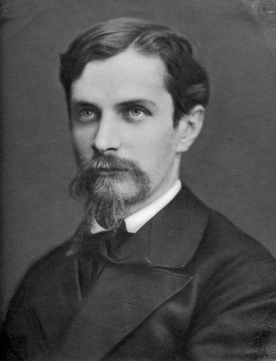

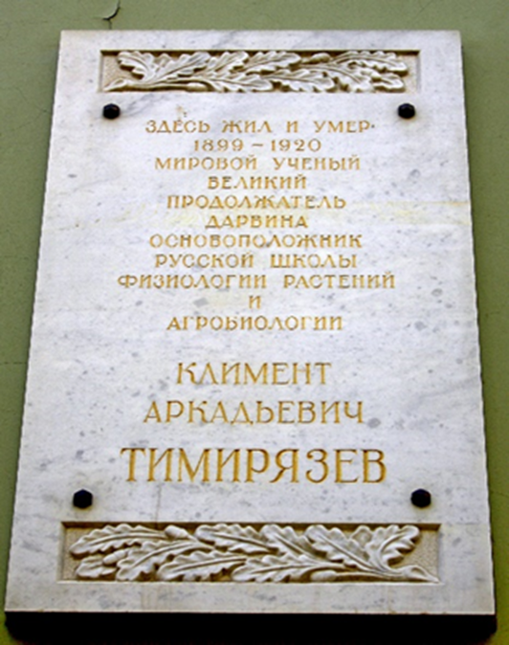

Мемориальная доска на доме, где жил К.А. Тимирязев

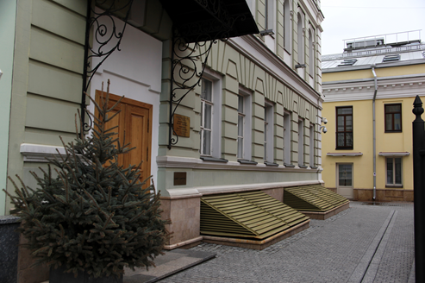

Вход в
музей

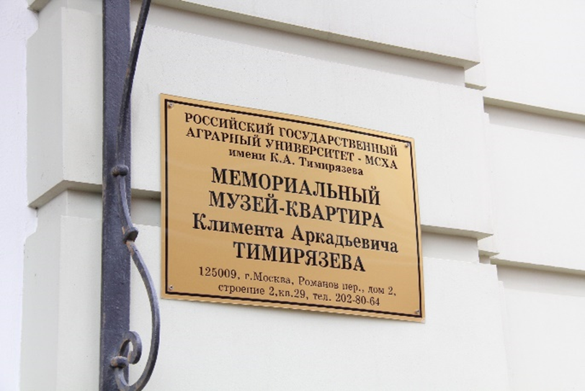

«Единственный источник для суждения о будущем есть прошлое»
К.А. Тимирязев

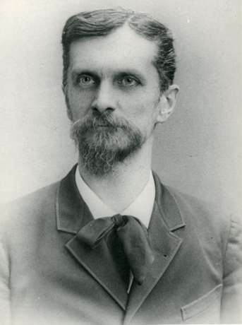

Климент Аркадьевич
Тимирязев (1843-1920)

Если вам доведётся быть в самом центре Москвы, в районе Кремля, Манежной площади и Российской государственной библиотеки, пройдите от угла Моховой улицы (дом 7) по Воздвиженке один квартал, поверните направо и вы окажитесь в Романовом переулке. После дома № 2 поверните во двор, там вы увидите церковь Знамения иконы Божией матери на Шереметьевом дворе, а слева от неё козырёк над крыльцом – в этой части здания бизнес-цента «Романов двор» и находится вход в наш музей.

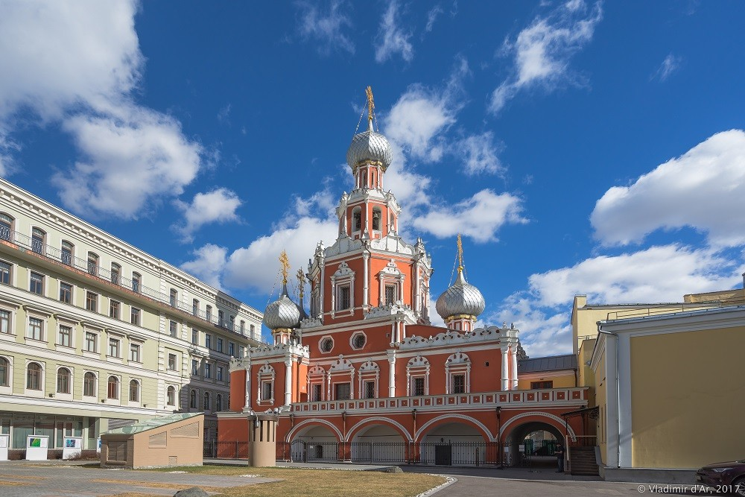

Церковь Знамения иконы Божией
матери
на Шереметьевом
дворе

Этот район Москвы имеет богатую историю. В начале XV века здешняя земля принадлежала ближайшим родственникам московских правителей князьям Стародубским. Когда в 1520 году скончался князь Иван Васильевич, то его владения перешли к его дальней родственнице Анастасии Романовой, первой жене Ивана Грозного и первой русской царице.
В этом месте в 1560-ые годы Иван IV построил свой Опричный двор. Первый русский царь из династии Романовых Михаил Фёдорович пожаловал остатки Опричного двора своему дяде Ивану Никитовичу Романову, по прозвищу «Каша» (1560-е —1640), который от рождения невнятно говорил, отсюда и получил своё прозвище. После смерти его бездетного сына Ивана Никитовича (1607-1654) территория перешла к царю Алексею Михайловичу.
В 1671 году новым владельцем южной части двора стал тесть государя Алексея Михайловича, представитель старинного тарусского рода Кирилл Полуэктович Нарышкин (1623-1691). Этот подарок родственнику царственный зять сделал в честь своей свадьбы с его дочерью 19-летней Натальей Кирилловной (1651—1694). После того, как К.П. Нарышкин сошёл с ума после стрелецкого бунта 1782 года, во время которого были убиты его сыновья Иван и Афанасий, территория отошла к его сыну Льву Кирилловичу (1664-1705). Именно он и построил в 1695 году церковь Знамения иконы Божией матери, явившейся ярким образцом стиля «московского» или «нарышкинского» барокко.
Внучка Л.К. Нарышкина Екатерина Ивановна (1729-1771) вышла в 1746 году вышла замуж за младшего брата Алексея Кирилловича Разумовского - фаворита императрицы Елизаветы Петровны, графа Кириллу Григорьевича. В 1782 году на месте бывшего господского дома Нарышкиных граф выстроил пышный дворец, соединив его крытым переходом со Знаменским храмом. От К.Г. Разумовского дом перешел к его сыну Алексею, но тот не захотел оставить его себе и продал в 1800 году графу Николаю Петровичу Шереметеву (1751-1809) - брату своей жены Варвары Петровны.
По разделу обширного имущества графов Шереметевых дом и участок в центре Москвы в 1877 году перешёл к внуку Н.П. Шереметева Александру Дмитриевичу, владельцу усадеб Кусково и Вороново. По задумке владельца в Шереметевом переулке (ныне Романов) было инициировано возведение доходных домов в строгом классическом стиле.
Например, дом № 3 по Шереметеву переулку был построен в 1898 году архитектором Александром Фелициановичем Мейснером (1859-1935), личным архитектором графов Шереметевых. Сегодня на этом доме висят 20 мемориальных досок. Дом № 5 был построен в 1913 году по проекту архитектора Николая Николаевича Чернецова (1874-1944), кстати, преподавателя кафедры архитектуры Московского сельскохозяйственного института (ныне РГАУ-МСХА имени К.А. Тимирязева). Он же построил и учебный 6-ой корпус академии.
К.А. Тимирязев с 1887 года жил в Шереметевом переулке в доме № 2, в 16 квартире на третьем этаже, но потом по совету врачей, когда у него стало побаливать сердце, переехал в освободившуюся квартиру на первом этаже соседнего дома (владение 2). Это был новый корпус, спроектированный известным московским архитектором Василием Васильевичем Белокрыльцевым в 1895 году. Именно в этом доме К.А. Тимирязев прожил последние годы своей жизни (1899-1920) и здесь же находится его Мемориальный музей-квартира.
Сегодня в XXI веке ощущается острая необходимость в просветительской работе среди многонационального народа Российской Федерации, особенно в молодёжной среде. Все современные проблемы имеют корни в прошлом. Ведь недаром говорят, что история движется по спирали, все повторяется. Видный римский политический деятель М.Т. Цицерон I века до н.э. сформулировал фразу, ставшую крылатой: «Historia est magistra vitae» («История – учительница жизни»).
Страна с таким богатейшим культурным наследием, как Россия, не может предать забвению своих великих сынов, людей, составляющих гордость российской науки. К таким людям, безусловно, относится и выдающийся русский учёный второй половины XIX - начала XX века Климент Аркадьевич Тимирязев (1843-1920).
Мемориальные музеи не только бережно хранят память о прошлом, но и актуализируют это прошлое в нашем динамичном стремительном времени. Посещения музеев, где сосредоточены уникальные артефакты творческого человеческого гения, служат основой для воспитания последующих поколений. И хочется верить, что среди нашей молодёжи явятся такие титаны науки, как Д.И. Менделеев, И.П. Павлов, И.И. Мечников, И.М. Сеченов и, конечно же, К.А. Тимирязев.
Именно мемориальные музеи, посвящённые, казалось бы, навсегда ушедшей от нас эпохе, сохраняют неповторимую атмосферу творческой и научной деятельности той или иной выдающейся личности, с её страстями, полётами мысли и достижениями. Древние римляне этот культурный феномен называли «genius loci», то есть «гений места», в данном случае «дух» мемориальной квартиры, в которой К.А. Тимирязев прожил последние годы своей жизни.
Здесь, в доме № 2, квартире № 29 по Шереметевскому переулку (ныне Романову) действует один из самых первых в Советской России мемориальных музеев, музей, посвящённый талантливому исследователю, сделавшему фундаментальные открытия в области естественных наук, а также педагогу и блистательному популяризатору научных знаний К.А. Тимирязеву.
В каких условиях сформировался Тимирязев-учёный и Тимирязев-педагог? С какими людьми общался Климент Аркадьевич? Каким увлечениям отдавал предпочтение? Чтобы получить ответы на эти вопросы приглашаем вас в путешествие по музею-квартире К.А. Тимирязева. А для облегчения этой непростой задачи мы решили прибегнуть к помощи фотографии – одному из любимых занятий Климента Аркадьевича. Это поможет нам ярче раскрыть ту обстановку, в которой жил и работал великий учёный и великий гражданин России.

История создания Мемориального музея-квартиры К.А. Тимирязева

Создание Мемориального музея-квартиры К.А. Тимирязева можно условно разделить на три этапа. Сначала (1918-1942) посетители могли ознакомиться только с библиотекой великого учёного, хранившейся в его рабочем кабинете. Знакомство с научным наследием Климента Аркадьевича осложнялось тем, что квартира Тимирязева превратилась коммунальную, и никаких музейных сотрудников не было. Более того, сын К.А. Тимирязева, профессор физики МГУ Аркадий Климентович (1880-1955) получил разрешение работать в кабинете отца.
Создание музея началось в 1918 году, когда в годы гражданской войны семья К.А. Тимирязева буквально голодала. Н.С. Понятский, ученик Климента Аркадьевича вспоминал, что в нетопленой квартире было холодно и голодно, нередко в доме не было даже соли, а учёный к этому относился стоически, говоря: «Вот только теперь узнаёшь, что действительно нужно человеку – хлеб и соль».
Как писала о тех временах в своих дневниках жена К.А. Тимирязева Александра Алексеевна: «Жилось физически трудно: он (К.А. Тимирязев - авторы) больной, в холодной квартире, полуголодный, он часто шутил со мной: «Вот ты говоришь - мы голодаем, а я не знаю, обедали мы или нет».
Но, прежде всего, великий учёный думал о сохранности своей уникальной библиотеки, насчитывавшей шесть тысяч наименований, многие книги были куплены во время заграничных путешествий К.А. Тимирязева, и не имели аналогов в российских библиотеках.
В 1918 году Климент Аркадьевич обратился в Совет Народных комиссаров РСФСР (так называлось советское правительство до 1946 года) с просьбой взять под охрану его бесценное книжное собрание.
Вскоре К.А. Тимирязев получил ответ, что согласно декрету СНК от 17 июля 1918 года и постановлению народного комиссариата просвещения (Наркомпроса) от 10 сентября 1918 года о принятии на учёт и под охрану библиотек РСФСР, он получает Охранную грамоту № 716 от 10 октября 1918 года за подписью заведующего московским библиотечным отделением Наркомпроса Валерия Яковлевича Брюсова (1873-1924), между прочим, выдающегося русского поэта Серебряного века.
В документе были такие слова: «Библиотека действительного члена Социалистической академии общественных наук К.А. Тимирязева по естествознанию, философии и литературе, представляющая научную ценность, реквизиции не подлежит, равно, как и помещение, ею занятое. Никакие осмотры занимаемого библиотекой помещения с целью уплотнения его, без ведома Народного комиссариата по просвещению не допускаются».
Вскоре, 4 ноября 1918 года К.А. Тимирязев получил удостоверение Комиссии по охране памятников искусства и старины Московского совета рабочих депутатов за № 3419.
После смерти К.А. Тимирязева вышло Постановление ВЦИК РСФСР, в котором было написано:
«28-го Апреля 1920 года в 2 час. 35 мин. скончался Климентий Аркадьевич ТИМИРЯЗЕВ. Мировая наука теряет в его лице одного из величайших учёных XIX века и неутомимого поборника научного мировоззрения, а трудящиеся массы России — преданного друга и соратника в борьбе за освобождение.
В.Ц.И.К ПОСТАНОВЛЯЕТ:
принять похороны К.А. Тимирязева на счёт государства.
Принять, по соглашению с родственниками покойного, меры к сохранению в неприкосновенности кабинета, библиотеки и рукописей К.А. Тимирязева.
Обеспечить пожизненно членов семьи покойного.
Поручить Народному Комиссариату просвещения, совместно с Московским Советом рабочих и крестьянских депутатов, членом которого состоял К.А. ТИМИРЯЗЕВ, выработать способы увековечения его памяти

Председатель В.Ц.И.К. М. Калинин
Секретарь В.Ц.И.К. А. Енукидзе».

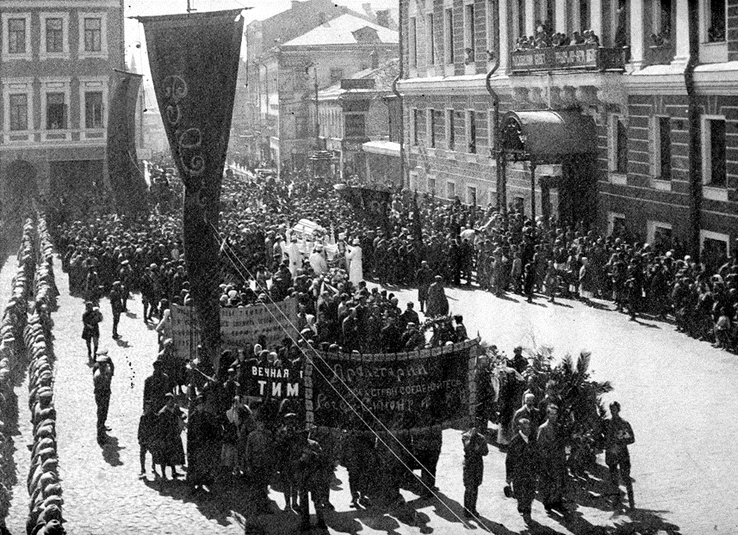

Похороны К.А. Тимирязева прошли при большом скоплении народа

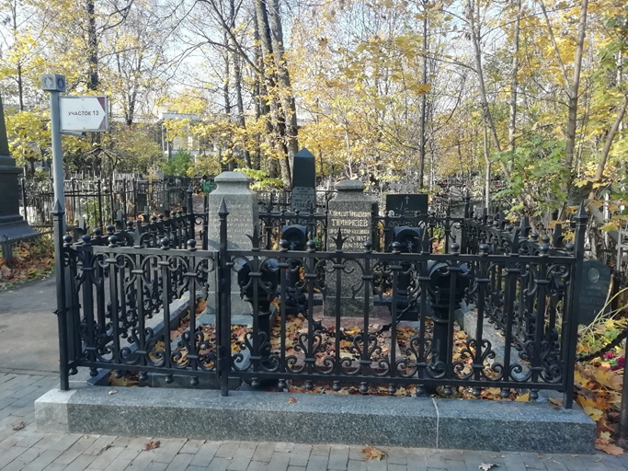

Семейное захоронение
Тимирязевых на Ваганьковском
Кладбище.
Участок № 13

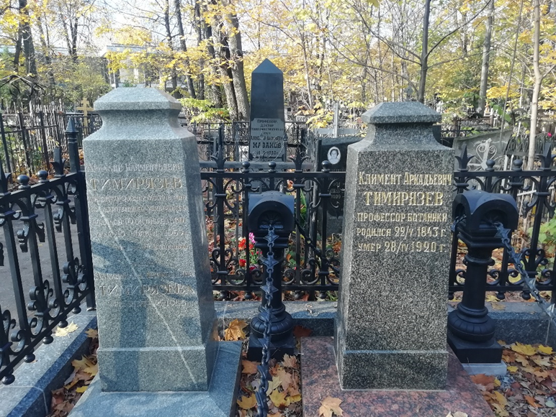

Могила Климента Аркадьевича, Александры Алексеевны и их сына Аркадия
на Ваганьковском
кладбище

Вскоре управление делами президиума Московского совета рабоче- крестьянских и красноармейских депутатов, направило письмо в жилищное товарищество дома № 2 по улице Грановского (так в советское время назывался Романов переулок), где предлагало не производить никаких выселений и уплотнений в квартире К.А. Тимирязева. Однако это решение не было выполнено в полной мере, поскольку в квартире, в которой продолжали жить вдова Климента Аркадьевича Тимирязева Александра Алексеевна и его сын Аркадий Климентьевич, вскоре появились новые жильцы: Э. Быковская, Т. Сташинская и М.Д. Чичагова.
Аркадий Климентьевич, будучи профессором Московского государственного университета, вместе с другими учёными, Наркомпросом, Моссоветом и издательствами активно работал над увековечением памяти отца. Переиздавались отдельные труды К.А. Тимирязева, а в 1937-1940 годах вышло 10-томное собрание его сочинений.
В начале 1941 года А.К. Тимирязев сообщил народному комиссару просвещения РСФСР В.П. Потёмкину (1874-1946) о своём согласии передать в ведение Биологического музея имени К.А. Тимирязева кабинет и библиотеку покойного отца. Позднее своё решение о передаче кабинета и библиотеки от подтвердил в письме, отправленном 10 апреля 1942 года на имя начальника музейно-краеведческого отдела Наркомпроса А.М. Маневского.
В суровые годы Великой Отечественной войны, когда Москва постоянно подвергалась бомбёжкам, Биологический музей имени К.А. Тимирязева был эвакуирован в Среднюю Азию. Его директор Б.М. Завадовский приказом Наркомпроса за № 118 от 11 марта 1942 года назначил временно исполняющей обязанности директора музея в Москве старшего научного сотрудника Евгению Викторовну Полосатову (1902-1986).
Именно Е.В. Полосатова и спасла бесценную библиотеку, вещи и архив К.А. Тимирязева в годы Великой Отечественной войны. 5 декабря 1941 года около квартиры учёного взорвались шесть фугасных бомб, а взрывной волной выбило все стёкла в соседних домах. Е.В. Полосатова по собственной инициативе сумела забить фанерой все выбитые стёкла, сохранив будущие экспонаты музея.
В итоге, благодаря энергичным действиям Евгении Викторовны и действенной помощи А.К. Тимирязева постановлением Наркомпроса РСФСР за № 299 на основании решения ВЦИК от 29 апреля 1920 года 26 мая 1942 года было решено открыть Музей-кабинет учёного-естествоиспытателя К.А. Тимирязева в квартире 29, дома № 2, строение 2 по улице Грановского, как филиала Биологического музея имени К.А. Тимирязева.
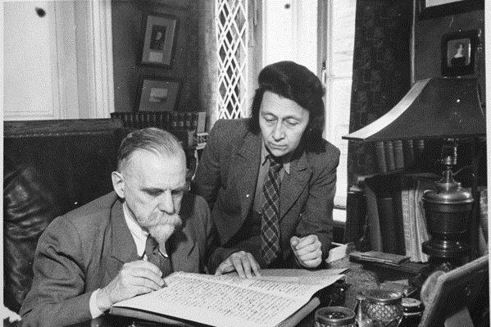

Профессор МГУ имени М.В. Ломоносова А.К. Тимирязев и первый директор Музея-квартиры К.А. Тимирязева Е.В. Полосатова

Как было написано в правительственном документе, адресованном Государственному Биологическому музею: «Принять в своё ведение кабинет К.А. Тимирязева с находящимися в нём - библиотекой, рукописями, перепиской и обстановкой и организовать в указанном кабинете «Музей-кабинет учёного-естествоиспытателя К.А. Тимирязева».
Е.В. Полосатова совмещала две должности – приказом наркома просвещения РСФСР В.П. Потёмкина за № КК 9/208-622 от 4 ноября 1943 года Евгения Владимировна была переведена с должности и.о. директора Биологического музея на должность заместителя директора музея по научной части, а в конце 1943 года Б.М. Завадовский (директор Биологического музея) назначил Е.В. Полосатову ещё и директором Музея-квартиры К.А. Тимирязева.
В годы войны Евгения Викторовна получила разрешение от заместителя председателя Краснопресненского райисполкома города Москвы товарища Бернера временно использовать для музейной работы комнату Т. Сташинской, покинувшей Москву в начале войны, и комнату живущего в эвакуации А.К. Тимирязева. 28 января 1943 года А.К. Тимирязев и Е.В. Полосатова написали письмо в президиум исполкома Краснопресненского райсовета с просьбой предоставить Музею-кабинету комнату умершей в декабре 1942 года М.Д. Чичаговой. Вскоре был получен ордер, и таким образом бывшую спальню супругов К.А. и А.А. Тимирязевых передали музейным работникам.
После юридического оформления статуса музея в 1942 году начинается второй этап формирования музейной экспозиции (1943-1957). 19 февраля 1943 года А.К. Тимирязев попросил Е.В. Полосатову принять в фонды музея ряд личных вещей (книги, портреты, фотографии, газетные вырезки, дневниковые записи и предметы быта), принадлежавшие вдове К.А. Тимирязева Александре Алексеевна, скончавшейся 10 февраля 1943 года в возрасте 86 лет. Вскоре Аркадий Климентьевич попросил прописать в родительской квартире Веру Константиновну Цыпляеву – экономку, ухаживавшую за его матерью в течении последних 12 лет.
3 апреля 1943 года Е.В. Полосатова от имени Биологического музея имени К.А. Тимирязева обратилась к председателю Моссовета В.П. Пронину с просьбой – накануне 100-летнего юбилея со дня рождения великого учёного выселить из бывшей квартиры К.А. Тимирязева живущих там Э.К. Быковскую и Т. Сташинскую с предоставлением им соответствующей жилплощади. С такой же просьбой в Моссовет обратился и нарком просвещения РСФСР В.П. Потёмкин. Но, к сожалению, решение квартирного вопроса растянулось на долгие годы.
В 1943 году коллектив музея включился в подготовку к празднованию столетнего юбилея со дня рождения К.А. Тимирязева. Шла война, но все газеты и журналы размещали материалы о жизни и деятельности великого учёного, публиковались труды Климента Аркадьевича, в научно-исследовательских и учебных заведениях проходили торжественные заседания, посвящённые знаменательной дате. А в 1943 году Мемориальный музей-квартира К.А. Тимирязева принял своих первых посетителей.
После окончания Великой Отечественной войны 27 апреля 1946 года вышло постановление Совета Министров РСФСР № 288 «О передаче филиала Биологического музея имени К.А. Тимирязева в ведение Московской ордена Ленина Сельскохозяйственной академии имени К.А. Тимирязева». Таким образом в штате академии появились четыре новых сотрудника: Е.В. Полосатова, Т.Г. Пашковская, М.Ф. Закарян и М.С. Снегирёва. Почти три месяца длилась передача музейных фондов, а с 1 августа филиал был оформлен как самостоятельный музей ТСХА (ныне РГАУ-МСХА имени К.А. Тимирязева).
Академик В.С. Немчинов (1894-1964)– ректор ТСХА, озабоченный положением дел в музее, написал письмо на имя заместителя Председателя Совета министров СССР К.Е. Ворошилова (1881-1969) с просьбой оказать содействие в проведении ряда мероприятий по реорганизации музея К.А. Тимирязева и издании на сей счёт соответствующих постановлений правительства.
Аркадий Климентович Тимирязев и сотрудники музея активно включились в работу по пропаганде научного наследия великого учёного: проводили работу с архивными материалами, составляли музейную картотеку, печатали научные статьи, консультировали студентов и учёных, подбирали материал для написания кандидатских и докторских диссертаций, которых в итоге было защищено 17.
Аркадий Климентович Тимирязев скончался 15 ноября 1955 года. В тот же день исполком Моссовета своим решением за № 86/7 сообщил музею о том, что он может занять две смежные комнаты площадью 45,2 кв. метра, которые освободились после смерти А.К. Тимирязева. Музей-кабинет К.А. Тимирязева получил статус памятника союзного значения и был взят под охрану государства.
В декабре того же года В.К. Цыпляева написала письмо в Министерство высшего образования СССР, где заявила, что считает своим гражданским долгом передать Мемориальному музею-кабинету К.А. Тимирязева все доставшееся ей по завещанию А.К. Тимирязева рукописи, книги, архивные материалы, предметы быта и мебели. Однако позже она передумала и предложила руководству музея всё это имущество у неё выкупить.
6 апреля 1956 года директор Мемориального музея-квартиры К.А. Тимирязева Е.В. Полосатова написала ректору Сельскохозяйственной академии имени К.А. Тимирязева Г.М. Лозе (1907-1981) служебную записку о необходимости увеличить смету музея на текущий год на сумму до 45-48 тысяч рублей, необходимых для выкупа мемориального имущества семьи Тимирязевых и проведения реставрационных работ в музее.
Вскоре В.К. Цыпляева опять поменяла свои планы и решила отдать безвозмездно все материалы К.А. Тимирязева архиву Академии наук СССР. 30 августа 1956 года по её инициативе и.о. главного учёного секретаря президиума Академии наук СССР, член-корреспондент АН СССР Н.М. Сисакян, пользуясь тем, что президент АН СССР и многие члены президиума академии находились в отпуске, написал письмо министру сельского хозяйства СССР В.В. Мацкевичу (1909-1998), где заявил, что Мемориальному музею-квартире будет предоставлена возможность лишь фотокопировать все материалы наследия великого естествоиспытателя.
Ректор ТСХА Г.М. Лоза был крайне возмущён поведением В.К. Цыпляевой, справедливо считая, что «изъять из музея К.А. Тимирязева научное наследие великого учёного – это значит обескровить музей и превратить живое дело в прямом смысле только в мемориальный памятник».
На имя президента АН ССР А.Н. Несмеянова направил письмо доктор философских наук Г.В. Платонов, защитивший на материалах Мемориального музея-квартиры докторскую диссертацию, где указал, что «рассредоточение материалов, характеризующих научную и общественную деятельность К.А. Тимирязева, по различным учреждениям не только не способствовало бы, а напротив, послужило бы помехой дальнейшей работы по его наследию. Всё это говорит о нецелесообразности передачи фонда К.А. Тимирязева из музея». К мнению Г.В. Платонова присоединились академики ВАСХНИЛ, профессоры МГУ имени М.В. Ломоносова, директор Дарвиновского музея и другие научные работники.
Все эти перипетии закончились тем, что в течении восьми лет - с 1956 по 1964 годы Тимирязевская академия в конечном счёте выкупила у В.К. Цыпляевой мемориальные вещи, книги, приборы, фотографии и письма семьи Тимирязевых. 1 июля 1957 года вышло распоряжение Моссовета за № 2747 за подписью заместителя председателя исполкома Моссовета Д. Лебедева переселении В.К. Цыпляевой из квартиры № 29 по улице Грановского, дом 2 в квартиру № 97 по улице Бутырская, дом 65.
Начался третий этап создания экспозиции музея (1957-2020). Особенно тяжелые времена пришлось пережить музею в конце 1990-ых-начале 2000-ых годов. К 1999 году в штате музея-квартиры остался только один сотрудник, все остальные были вынуждены покинуть работу из-за крайне недостаточного материального обеспечения. Катастрофическое положение усугубилось продажей дома, в котором находился музей, частному инвестору, то есть практически музей находился на грани закрытия.
Уникальна история сохранения Мемориального музея-квартиры К.А. Тимирязева, героем которой является тогдашний его директор, кандидат сельскохозяйственных наук, доцент Алексей Андреевич Дручек. Дело в том, что в начале 2000 года в здании, где находилась квартира К.А. Тимирязева, должен был разместиться крупный бизнес-центр, а музей должен был съехать в Петровско-Разумовское, на территорию РГАУ-МСХА имени К.А. Тимирязева.
Практически это означало ликвидацию мемориальной квартиры, создание какой-то новой экспозиции, имеющей мало общего с прежним музейным пространством.
В конце концов А.А. Дручек пригласил руководство бизнес-центра, и так самозабвенно и эмоционально рассказал о жизни и деятельности К.А. Тимирязева, что они обещали сохранить музей и - редкий случай для бизнеса - слово своё сдержали. Они сделали даже больше: укрепили фундамент, вмонтировали в кирпичные стены металлические колонны, усилили потолки, причем всё сделали качественно и на благотворительной основе.
Таким образом, Мемориальный музей-квартира К.А. Тимирязева был сохранен благодаря согласию руководителей будущего бизнес-центра «Романов двор» сохранить музейное пространство.
Сегодня посетители могут ознакомиться с уникальными свидетельства жизни и быта великого учёного, тем более что все предметы в музее являются подлинными, время как будто замерло и остановилось в 1920 году. Пожалуй, это один из немногих мемориальных музеев мира, который демонстрирует в первозданном мире семейный быт учёного конца XIX-начала XX веков.
Всего в музее-квартире представлено более 29 тысяч единиц хранения. Это книги, мебель, картины, фотографии, журналы с репродукциями картин художников, переписка с друзьями, учеными, писателями, художниками, композиторами, учениками.
Неудивительно, что Мемориальный музей-квартира К.А. Тимирязева согласно постановлению Совета Министров РСФСР от 30 августа 1960 года за № 1327 включён в список памятников культуры общесоюзного значения как выдающийся памятник истории и науки.
Указом Президента Российской Федерации Д.А. Медведева за № 1343 от 11 сентября 2008 года РГАУ-МСХА имени К.А. Тимирязева внесён в Государственный свод особо ценных объектов культурного наследия народов Российской Федерации.
К тому же Мемориальный музей-квартира К.А. Тимирязева входит в реестр Международного справочника «Культурные учреждения мира» («World of Learning»), издаваемого в Великобритании, что накладывает дополнительную ответственность перед государством за сохранение этого памятника истории и науки.
20 декабря 2012 года Мемориальный музей-квартира К.А. Тимирязева был передан в оперативное управление Российскому аграрному университету – Московской сельскохозяйственной академии имени К.А. Тимирязева (свидетельство о государственной регистрации права 77-АО 4895600).

Экспозиция Мемориального музея-квартиры К.А. Тимирязева

Если каждый театр по словам великого театрального режиссёра и актёра К.С. Станиславского начинается с вешалки, то наш музей (который тоже в известной смысле является театром только не пьес, а вещей) начинается с лестницы

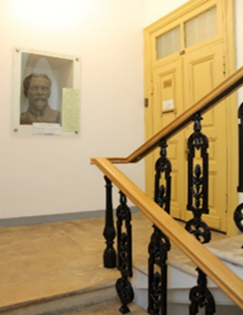

Лестница на первый этаж
практически не изменилась
с конца XIX века

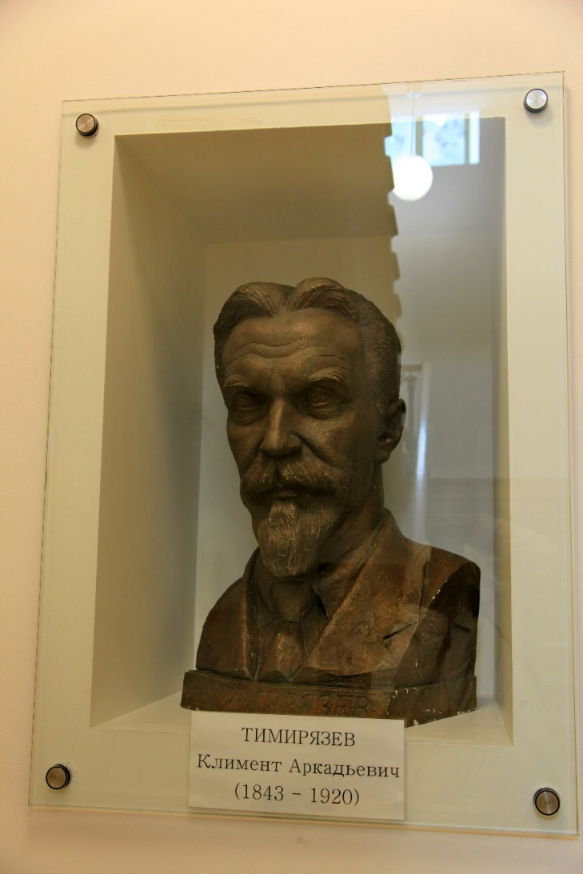

Ещё на лестнице, перед входом в музей
гостей встречает
бюст К.А. Тимирязева

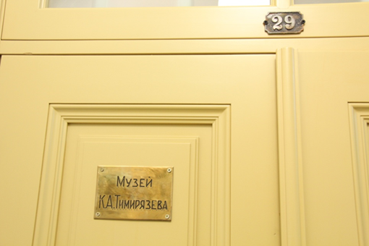

Вход в Мемориальный музей-квартиру К.А. Тимирязева

В прихожей кроме двух шкафов имеется вешалка, тумбочка и телефон, которыми пользовался учёный.
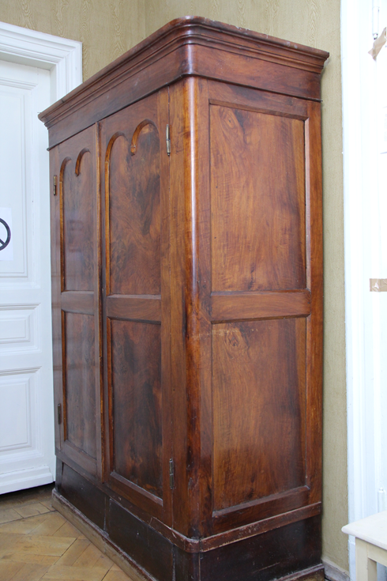

Шкаф в прихожей
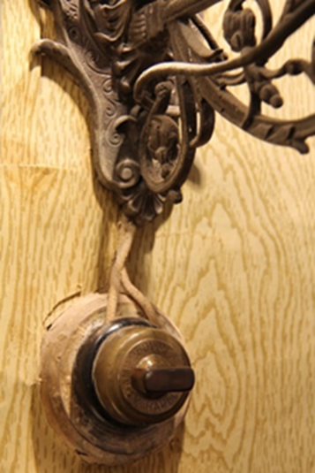

Выключатель в прихожей

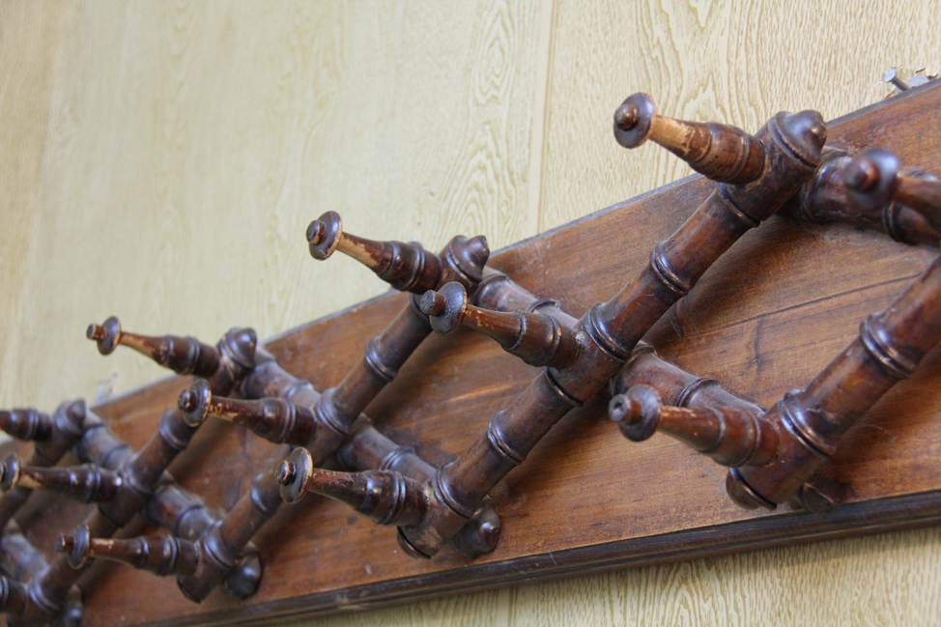
Вешалка для одежды
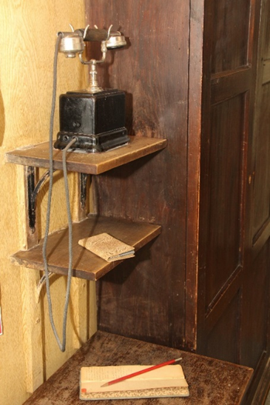
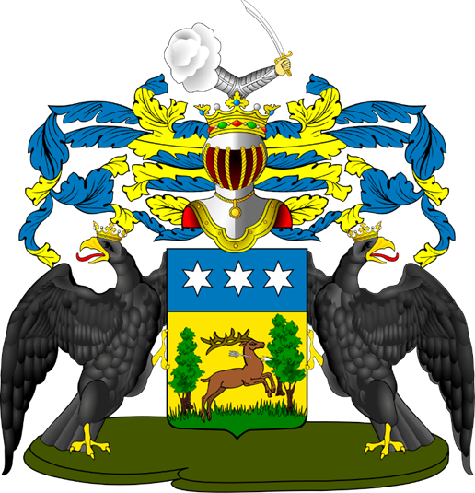

Телефон и тумбочка Герб рода Тимирязевых
Здесь посетители знакомятся с богатой родословной К.А. Тимирязева. Фамилия Тимирязевых происходит от военноначальника, приближенного хана Едигея Ибрагима Темир-Газы, приехавшего из Золотой Орды в Москву ко двору великого московского князя Василия I в 1408 году. Крестившись под именем Александра, Темирязев стал родоначальником дворянского рода Тимирязевых.
Герб рода Тимирязевых был внесён в Общий гербовник дворянских родов Всероссийской империи.

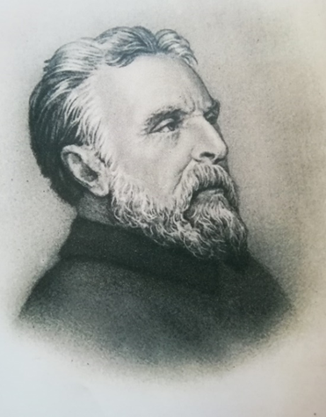

Аркадий Семёнович Тимирязев (1789-1867) - отец Климента Аркадьевича Тимирязева

Аркадий Семёнович Тимирязев вместе с братьями Иваном, Александром, Михаилом, Андреем и Сергеем был участником Отечественной войны 1812 года.
В 1823 году в чине подполковника вышел в отставку по семейным обстоятельствам, так как его жена Мария Васильевна (урождённая Протасова) умерла в 1819 году, оставив ему четырёх малолетних детей: Марию, Ольгу, Александра и Ивана.
После отставки служил начальником таможни Санкт-Петербурга и Кронштадта, дослужился чина тайного советника, стал сенатором. Женился вторым браком в 1830 году на баронессе А.К. Боде (1810-1887).
У Аделаиды Климентьевны по женской линии бабушка и мама - Мэри Киннерслей и Шарлотта Гарднер - были англичанками и всю жизнь мать Климента Аркадьевича считала себя прежде всего англичанкой. Шарлотта Гарднер вышла замуж за барона Клементия Карловича Боде, выходца из семьи французских эмигрантов, приехавших ко двору Екатерины II в 1794 году после Великой французской революции.

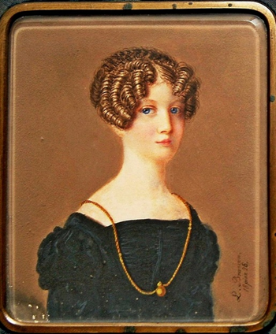

Аделаида Климентьевна Тимирязева (1810-1887) - мать Климента Аркадьевича Тимирязева

Со своим будущим мужем Аделаида Климентьевна состояла в некровном родстве. Её родной брат Клементий Климентьевич Боде (1812-1887) был женат с 1846 года на Ольге Аркадьевне (1817-1869), урождённой Тимирязевой, дочери Аркадия Семёновича Тимирязева (отца Климента Аркадьевича) от первого брака.
Аделаида Климентьевна дала своему четвёртому сыну редкое для России имя Климент, назвав его в честь деда, а её старшие сыновья носили имена: Николай, Дмитрий и Василий.
Климент Аркадьевич Тимирязев родился 3 июня (22 мая по старому стилю) 1843 года в Санкт-Петербурге. Там же прошло его детство и юность. Как было принято в то время в семьях обеспеченных дворян, он получил прекрасное домашнее образование.
Интерес к естествознанию Клименту привил брат Дмитрий, выпускник Киевского университета. Именно он сообщил младшему брату первые сведения о знаменитом учёном, швейцарском ботанике и химике, основоположнике физиологии растений профессоре Женевского университета Жане Сенебье (1742 —1809).
Позднее К.А. Тимирязев сделал фотографию бюста Ж. Сенебье в Женевском университете и повесил её у себя в кабинете напротив письменного стола.
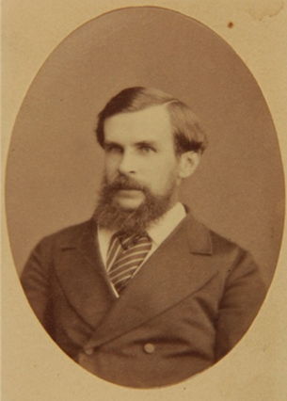

Дмитрий Аркадьевич Тимирязев (1837-1903) - брат Климента Аркадьевича Тимирязева

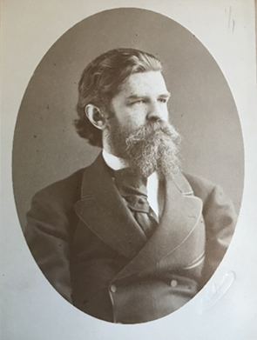

Василий Аркадьевич Тимирязев
(1841-1899) – брат
Климента Аркадьевича Тимирязева

Василий вместе с Климентом в 1860 году пошли, по просьбе отца, учиться на юридический факультет Императорского Санкт-Петербургского университета (камеральное отделение), как тогда говорилось: «для приготовления людей, способных к службе хозяйственной или административной».
Впоследствии Климент Аркадьевич, чувствуя, что его привлекают науки, связанные с изучением природы, перешёл на естественное отделение физико-математического факультета, а Василий Аркадьевич закончил юридический факультет.

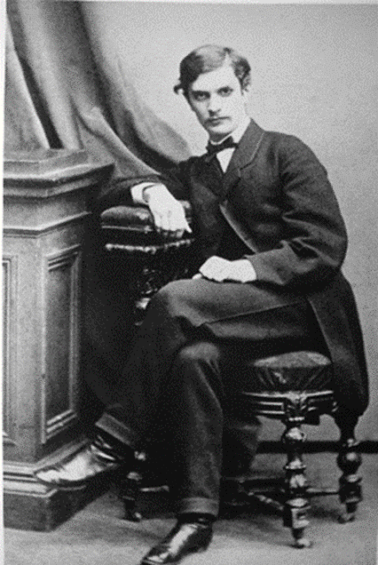

К.А. Тимирязев – студент естественного отделения физико-математического
факультета Императорского
Санкт-Петербургского университета (1860-1865)

В университете Климент Аркадьевич со свойственным ему трудолюбием и увлеченностью посещал лекции таких выдающихся учёных как Андрей Николаевич Бекетов (ботаник, основоположник географии растительности в России, ректор Императорского Санкт-Петербургского университета, дед великого поэта А.А. Блока) и Дмитрий Иванович Менделеев (учёный-энциклопедист, метролог, экономист, воздухоплаватель и великий химик).
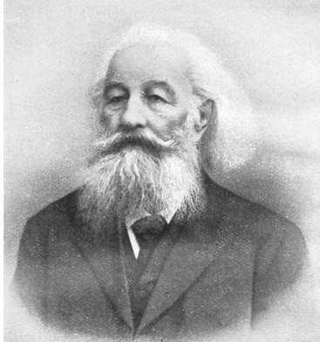

Профессор Андрей Николаевич Бекетов (1825-1902) – учитель К.А. Тимирязева по Императорскому Санкт-Петербургскому университету

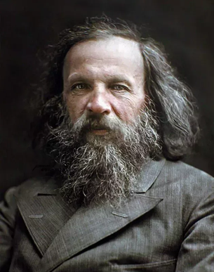

Профессор Дмитрий Иванович Менделеев (1834-1907) – учитель К.А. Тимирязева по Императорскому Санкт-Петербургскому университета

В декабре 1865 года К.А. Тимирязев заканчивает естественное отделение физико-математического факультета с отличием. Особое внимание К.А. Тимирязев уделил исследованию химического состава хлорофилла. Задачу, намеченную им, он успешно разрешил на стыке наук — физики, химии и зарождающейся в России физиологии растений. Итоги этих исследований были оформлены в его диссертациях: магистерской — «Спектральный анализ хлорофилла» (1871 год) и докторской — «Об усвоении света растением» (1875 год).
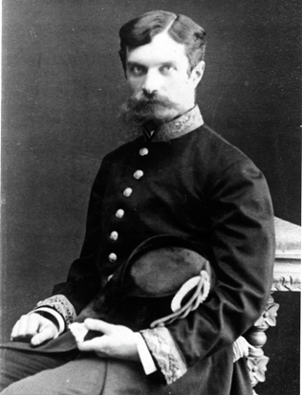

К.А. Тимирязев проработал профессором и заведующим кафедры ботаники и физиологии растений
Петровской земледельческой и
лесной академии 22 года (1870-1892).
Он был вынужден уйти из вуза после
закрытия академии императором Александром III
в 1892 году

Его научная деятельность нашла должную оценку в присуждении Клименту Аркадьевичу многочисленных дипломов и наград, присуждаемых как отечественными высшими учебными и научными учреждениями, так и университетами Женевы, Глазго, Кембриджа и Лондонского Королевского Общества.
В музее-квартире рабочий кабинет учёного и сегодня сохраняет творческую атмосферу, хотя с 1920 года со дня смерти К.А. Тимирязева прошло более 100 лет.
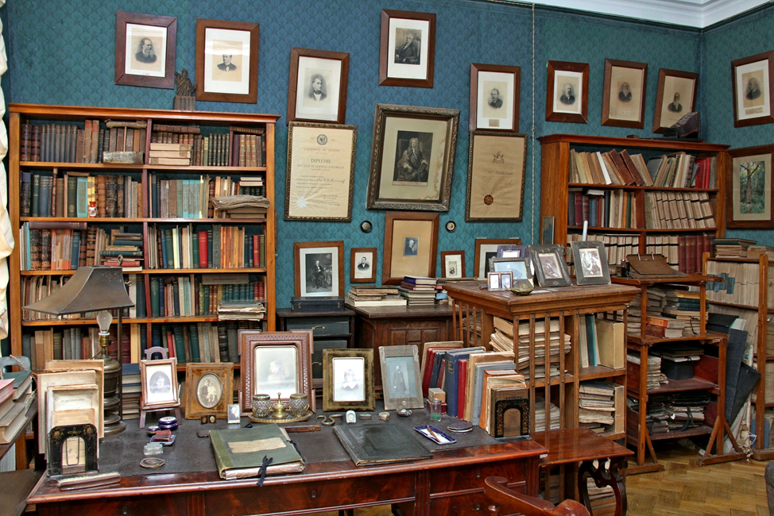

Рабочий
кабинет
учёного

В центре комнаты стоит большой письменный стол, на котором находится рукопись книги «Солнце, жизнь и хлорофилл». 20 апреля 1920 года, возвратившись с заседания Моссовета, Климент Аркадьевич работал над предисловием к ней, но в связи с обострившейся болезнью завершить эту работу не удалось.
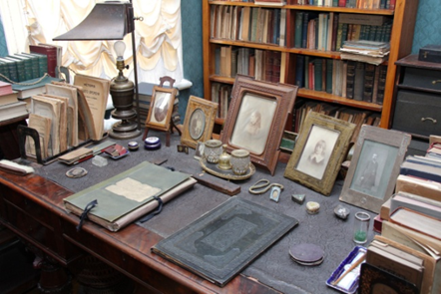

Рабочий стол К.А. Тимирязева

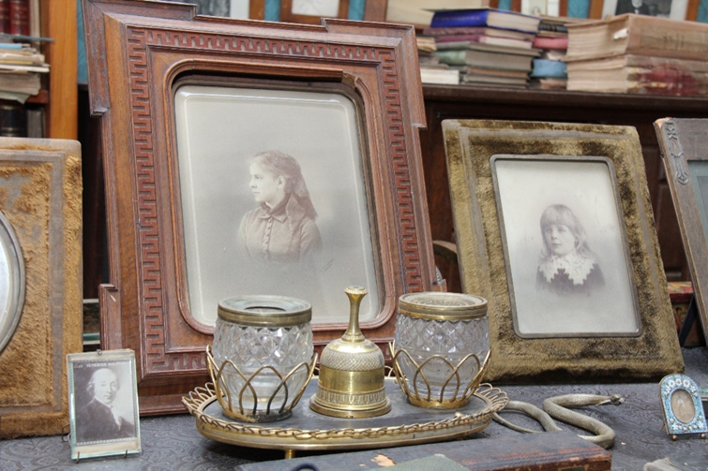

Фотографии родных – жены Александры Алексеевны и сына Аркадия всегда стояли на рабочем столе К.А. Тимирязева

В письменном столе хранится коллекция памятных и юбилейных медалей, в частности, бронзовая медаль в честь 50-летия со дня основания Императорского Санкт-Петербургского университета, выпущенная в 1869 году, которую К.А. Тимирязев получил как выпускник университета, закончивший его с золотой медалью. На одной стороне медали выбиты слова поэта А.И. Полежаева: «Где высоко стоит наука, стоит высоко человек» написаны над изображением здания Императорского Санкт-Петербургского университета. Внизу изображён С.С. Уваров (1786-1855) - попечитель Санкт-Петербургского учебного округа в 1819 году, когда был открыт университет.
На оборотной стороне памятной медали изображены профили императора Александра I (при его правлении был открыт Императорский Санкт-Петербургский университет) и император Александра II (при правлении которого университет отметил свой полувековой юбилей) .
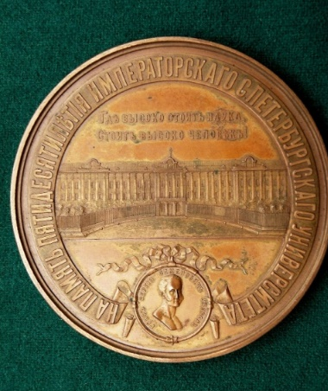

Лицевая сторона памятной медали, учреждённой в
честь50-летия со дня основания Императорского
Санкт-Петербургского университета

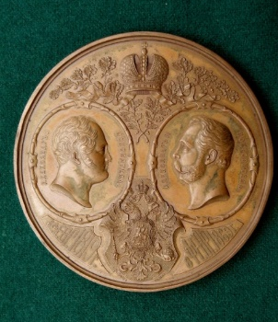

Оборотная сторона памятной медали, учреждённой в честь 50-летия открытия Императорского Санкт-Петербургского университета

Вдоль стены размещены стеллажи с книгами. В библиотеке Климента Аркадьевича сохранилось более 4,5 тысячи томов, многие с автографами авторов. На левом стеллаже — редкие ценные издания, в основном книги по специальности. Здесь можно увидеть посмертные издания 1648 года химика, физиолога и врача Я. Ван-Гельмонта (1580-1644), прижизненные издания 1782 года основателя физиологии растений профессора Женевского университета Ж. Сенебье и труды 1787 года издания Я. Ингенхауза (1730-1799) – физиолога, биолога и химика.
Многие книги были приобретены К.А. Тимирязевым у букинистов за границей и сегодня не имеют аналогов в российских библиотеках.
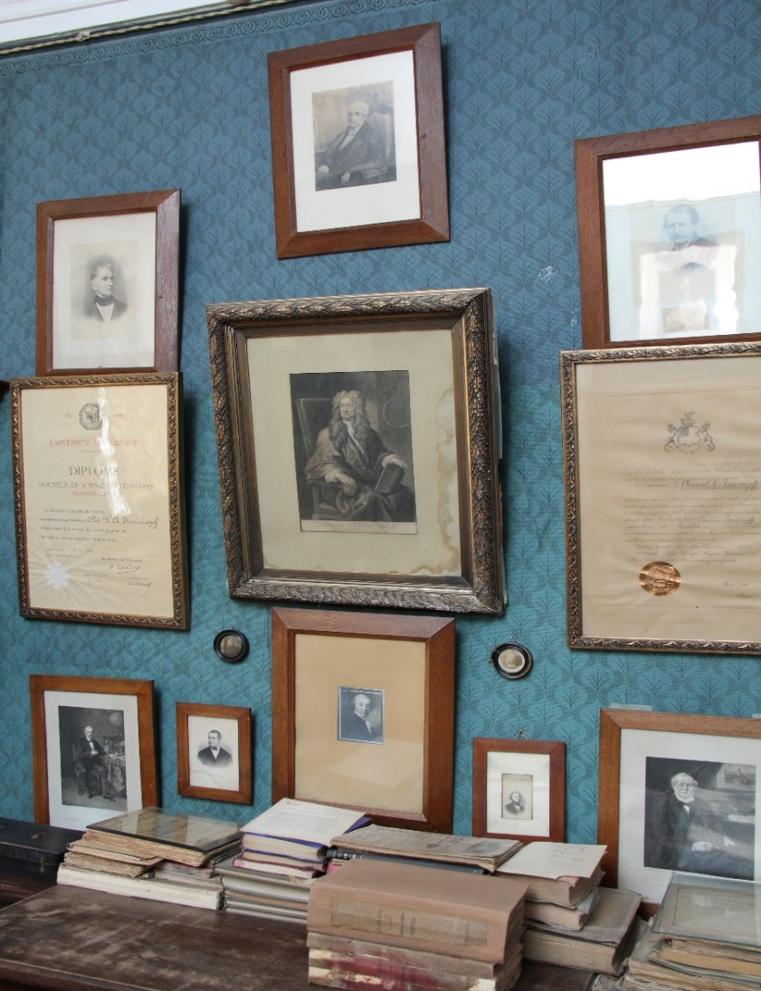

Портреты наиболее почитаемых учёных висели напротив рабочего стола Климента Аркадьевича

Обращает на себя внимание обилие портретов, наиболее почитаемых Климентом Аркадьевичем учёных - физиков, химиков и биологов. В самом центре кабинета – гравюра с портретом И. Ньютона, фотографии Г. Гельмгольца (1821-1894), Ю. Майера (1830-1895), Г. Кирхгофа (1824-1887), Р. Бунзена (1811-1899), Ф. Ноббе (1830-1922), В. Кноппа (1817-1891), Ю. Либиха (1803-1873), Ф. Соссюра (1857-1913), Ж. Буссенго (1802-1887), П. Бертло (1827-1907) и других.
Здесь же размещены дипломы Женевского университета (1909 год), Лондонского Королевского общества (1911 год) и Русского Вольного Экономического общества (1898 год).

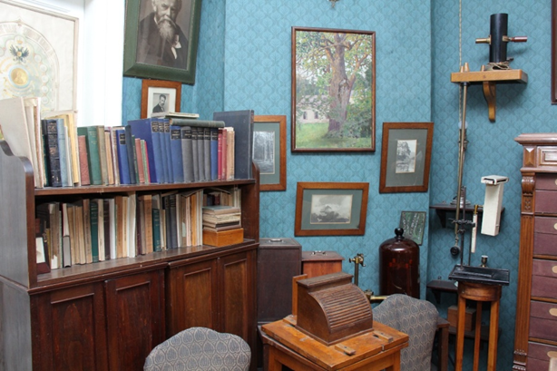

Стены в кабинете украшены фотографиями выдающихся учёных и подарками знакомых художников

Слева от стола, в простенке между окнами, портрет Чарльза Дарвина, ниже две фотографии матери Аделаиды Климентьевны Тимирязевой (в юном возрасте и в старости). Ниже на этажерке сочинения Ч. Дарвина и труды о нём на английском языке. Климент Аркадьевич особо почитал этого ученого и всю свою жизнь занимался пропагандой его учения. Выполненный им перевод на русский язык труда Дарвина «Происхождение видов путем естественного отбора» отличается сочетанием научной точности и безукоризненности литературного стиля.
Рядом с этажеркой, у окна — вольтеровское кресло. В нем сиживали Л.Н. Толстой и другие гости кабинета.
Справа от письменного стола стоит вращающая этажерка. Там обычно находилась та литература, которой пользовался хозяин кабинета при написании очередной работы.
Здесь же, над этажеркой с научными журналами, висит картина ученика Тимирязева, доктора биологических наук, профессора Императорского Московского университета, многолетнего ассистента Климента Аркадьевича А.Н. Строгонова «Дуб в Кунцеве».
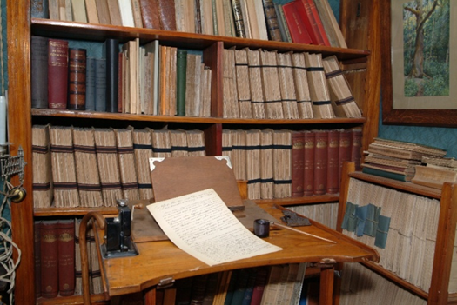

Столик для работы стоя

В правом углу кабинета, возле стеллажа, стоит специальный столик, за которым ученый работал стоя после перенесенного в 1909 года инсульта (у него была парализована левая рука и нога).
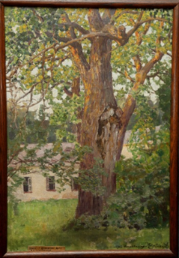

Картина А.М. Васнецова (1856-1933) «Домик Танеева в Демьяново» -
подарок художника К.А. Тимирязеву
в память о совместном отдыхе в имении
В.И. Танеева в Демьяново близ Клина (Московская область)

В кабинете также находится картина А.М. Васнецова «Домик Танеева в Демьяново», где жил учёный в летнее время с 1904 года по 1917 год. В. И. Танеев (1840-1921) — философ, адвокат и общественный деятель левых взглядов, профессор Императорского Московского университета.
Картина висит в окружении пейзажных фотографий, сделанных лично К.А. Тимирязевым в 1893 – 1896 годах: «Сосны на берегу Финского залива», «Вершина Юнг Фрау в Швейцарии» и «Озеро» в Англии.
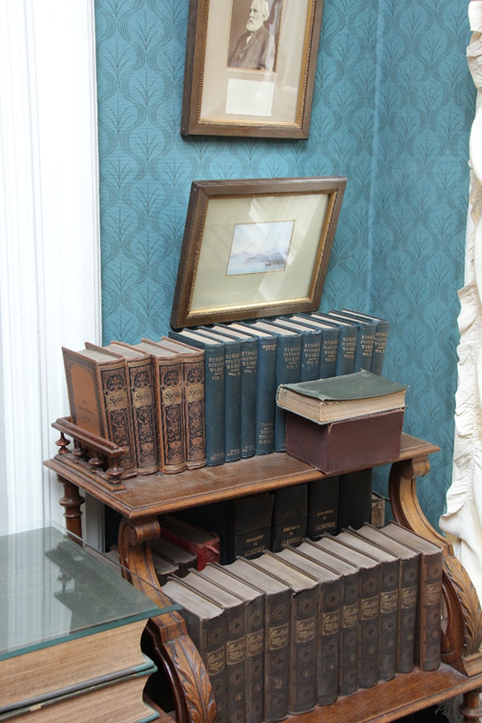

В углу слева у входа
в кабинет находится
этажерка с
сочинениями Байрона,
Гейне, Гёте, Руссо и
Шекспира

«Фауста» Гёте Климент Аркадьевич знал наизусть и на русском, и на немецком языках. Владея французским, немецким и английским языками, он уже в 15 лет занимался переводами. Поэтому значительная часть его библиотеки как художественной, так и научной литературы, на иностранных языках.

8-ми томное
миниатюрное собрание сочинений
В. Шекспира
Тимирязев купил
в Великобритании

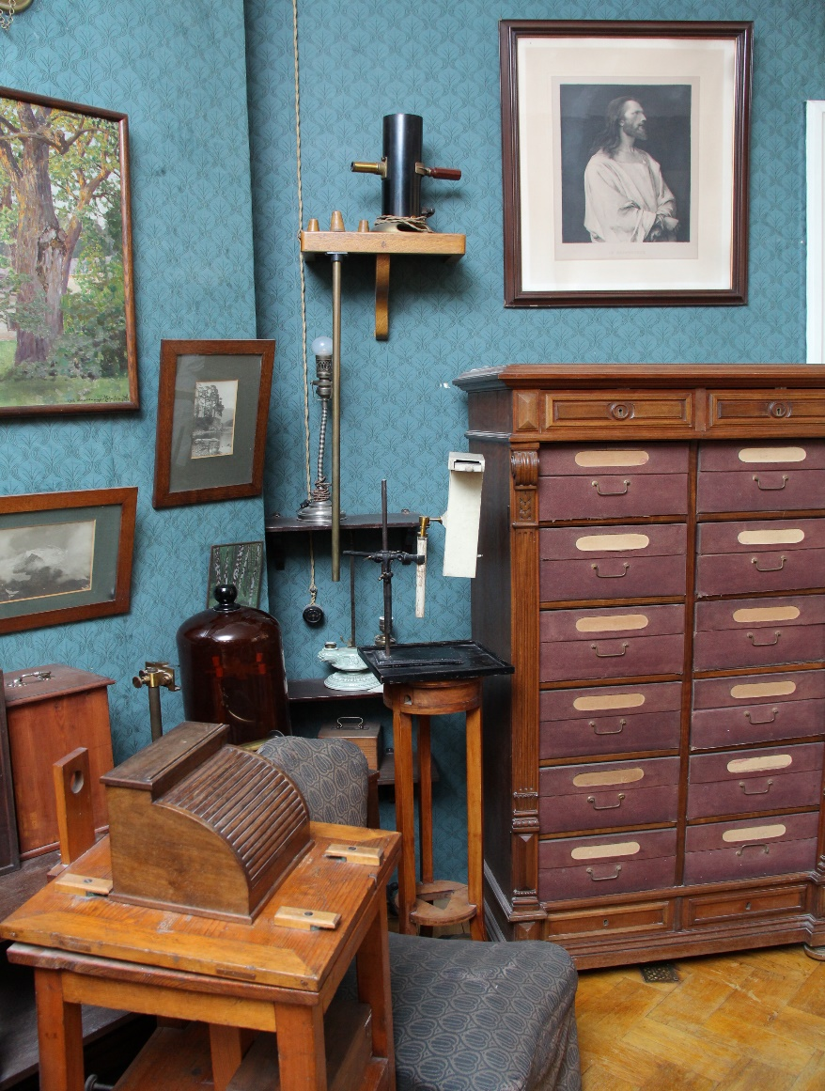

Справа от картины над шкафом висит гравюра
В.В. Матэ «Спаситель» — копия картины
венгерского художника
М. Мункачи (1844-1900)

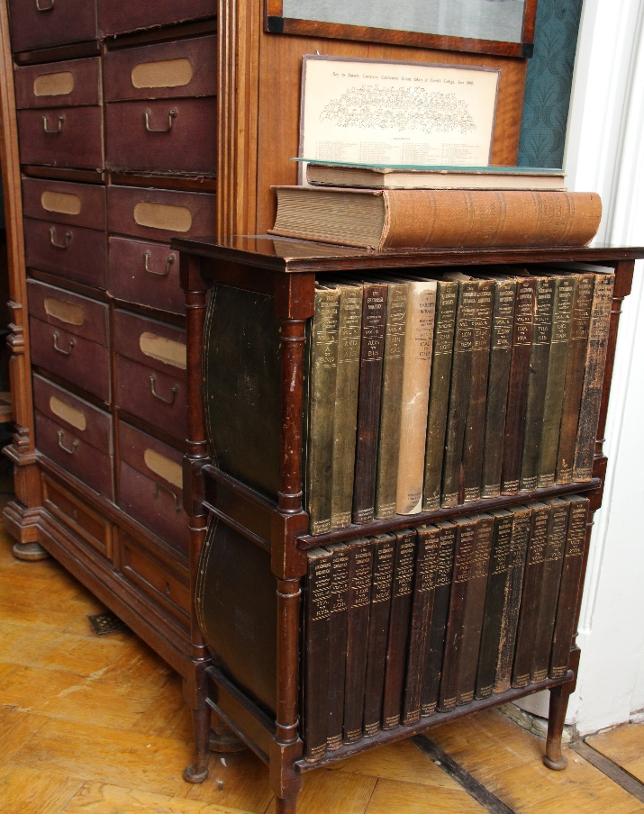
В кабинете сохранилось несколько приборов, принадлежавших учёному, в частности, фитоактинометр, сделанный лично Климентом Аркадьевичем для его маленькой лаборатории на даче в Демьяново.
Над этажеркой висят еще две картины: «Сцена из «Фауста» и «Везувий», между ними фотографический портрет И.С. Тургенева с памятной надписью «Клименту Аркадьевичу Тимирязеву от автора «Отцов и детей».

Справа от входа в кабинет
в этажерке помещается «Энциклопедия Британника» за 1911 год

Гостиная одновременно служила и столовой, где гостеприимные хозяева принимали коллег — преподавателей и студентов, а также писателей, художников.

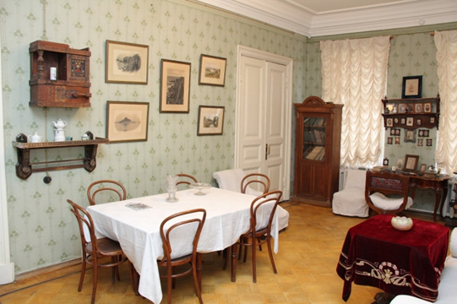

Гостиная, она же и столовая: вид слева от входа
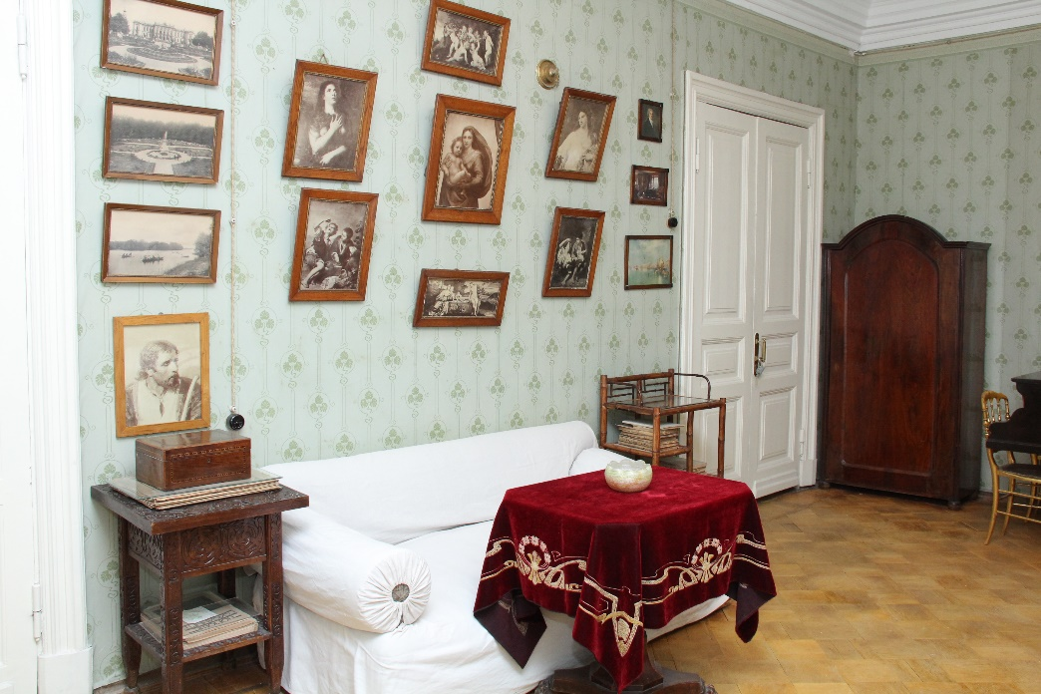

Гостиная: вид справа от входа

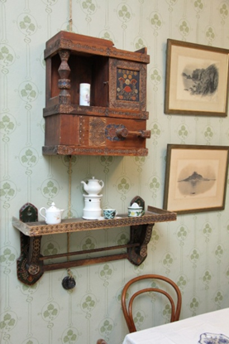

Шкафчик для посуды
был выполнен
в псевдорусском стиле

На стене над столом висят хромолитографии с акварелью в багетных рамах двух английских пейзажей «Вид на реку», «Вид на мост» и фототипии английских видов «Скалы Ленд-Энда» и «Остров святого Михаила».
У противоположной стены напротив стола стоит диван, на котором любил отдыхать Климент Аркадьевич, рядом — тумбочка, столик и этажерка. Над тумбочкой висят три фотографии с видами Петровской земледельческой и лесной академии.

Фотография
с этюда «Христос» известного русского художника,
знакомого
хозяина дома
Василия Дмитриевича
Поленова
(1844-1927)

Позировал художнику Исаак Ильич Левитан (1860-1900) — один из любимых учеников В.Д. Поленова и особо почитаемый К.А. Тимирязева пейзажист.
Климент Аркадьевич и Александра Алексеевна Тимирязевы любили путешествовать, практически ежегодно бывали за границей, посещали знаменитые картинные галереи Западной Европы и однажды, в 1906 году привезли из Дрездена фототипии картин любимых художников (фототипия - фотомеханическая технология начала XX века, позволяющая тиражировать фотографии с высоким качеством) – Тициана Вечеллио, Рафаэля Санти, Пауля Рубенса и Бартоломео Мурильо.
С особой любовью К.А. Тимирязев относился к английскому пейзажисту Уильяму Тернеру (1775-1851), предтече французских импрессионистов. К.А. Тимирязев не только изучал художника по подлинникам, неоднократно посещая Англию, но и перевёл книгу о нем на русский язык, сопроводив ее предисловием и комментариями. Там же он встречался и с биографом Тернера — Джоном Рёскиным (1819-1900).
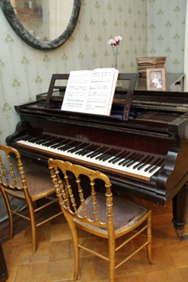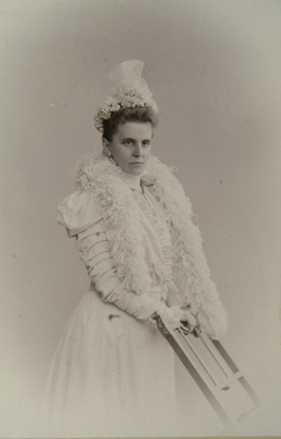

Рояль в гостиной Портрет А.А. Тимирязевой
всегда стоял на рояле
К.А. Тимирязев с ранних лет полюбил играть на фортепьяно, первые уроки музыки ему давала старшая сестра Мария, а затем к нему был приглашён профессиональный репетитор. В глубине гостиной находится беккеровский рояль, супруги Тимирязевы часто играли в четыре руки.

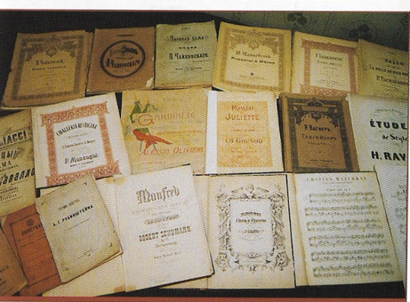
Особенно Климент Аркадьевич любил исполнять фортепианные пьесы Л. Бетховена, Ф. Шопена, П.И. Чайковского, Д. Мейербера, В. Моцарта и М.И. Глинки

Ноты, которыми
пользовались хозяева
квартиры, когда играли
в четыре руки

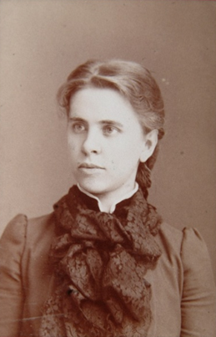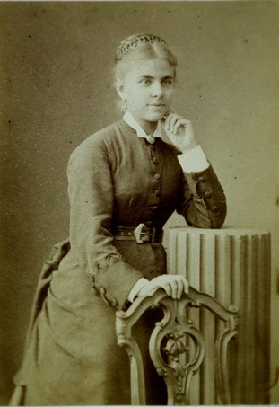

Жена К.А. Тимирязева Александра Алексеевна, урождённая Ловейко, по первому мужу Готвальд (1857-1943)
Между окнами находится стол, за которым работала Александра Алексеевна. Здесь она занималась переводами, а также приводила в порядок свои записи публичных и курсовых лекций мужа. На этом столе размещены фотографии Климента Аркадьевича и его книги с дарственными надписями любимой супруге.
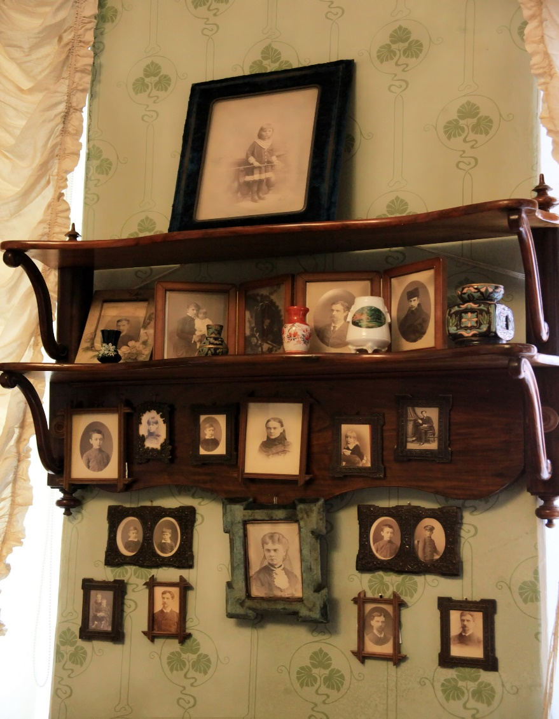

Над рабочим столом Александра
Алексеевна в
духе того
времени повесила
фотографии своих родных

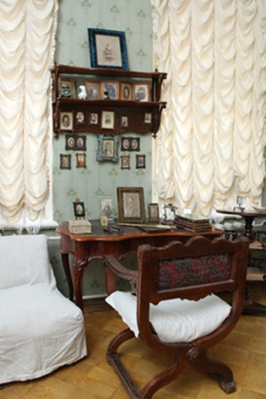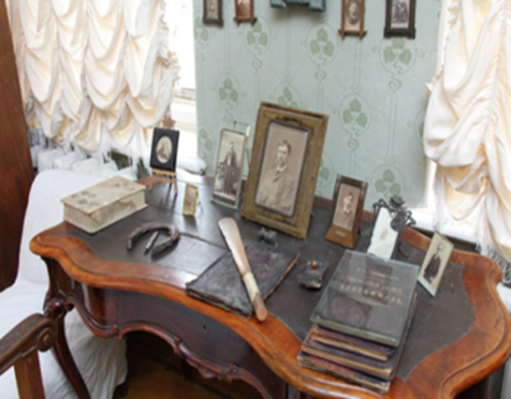

Рабочий стол А.А. Тимирязевой
Здесь же посетители узнают о любви великого человека к единственной женщине, пронесенной через всю его жизнь. В самом начале разгоравшегося романа молодой тридцатипятилетний профессор естественных наук Климент Аркадьевич в свой труд «Основные задачи физиологии растений» 1878 года издания неожиданно вклеил страничку с трогательными стихами собственного сочинения, посвящёнными любимой женщине:
«Себе не мог я, рядом скучных,
Холодных доводов научных
Значенья жизни объяснить.
Но лишь твои увидел глазки,
Но лишь твои я вспомнил ласки,
Я понял: жить — значит любить».
Шурочкин Глима 23 ноября 1878 год
(«Глима» - шутливое домашнее прозвище Климента Аркадьевича в кругу родных, именно так его предпочитала называть и будущая жена).
Но на пути влюблённых встало препятствие почти непреодолимой силы. Дело в том, что на момент знакомства Климента Аркадьевича со своей будущей женой в 1877 году она была замужем за коллегой Тимирязева по Петровской земледельческой и лесной академии – врачом Э.А. Готвальдом. К сожалению, в XIX веке расторжение брака даже по взаимному согласию супругов был делом непростым, а оскорбленный Эдуард Алексеевич наотрез отказывался дать жене развод, тем более что у них уже было двое малолетних детей – Алексей и Любовь.
Неразрешимая коллизия тянулась вплоть до смерти Э.А. Готвальда в 1909 г., и всё это время Климент Аркадьевич и Александра Алексеевна вынуждены были жить вместе, в том состоянии, которое сейчас мы бы назвали гражданским браком, а тогда официально всё это считалось незаконном сожительством. Чтобы понять весь драматизм ситуации, можно прочитать пронзительные строки из письма К.А. Тимирязева, которое он написал отцу любимой женщины А.А. Ловейко:
«Милостивый Государь Алексей Александрович! Прежде всего прошу у Вас прощения за то, что осмеливаюсь обращаться к Вам с этими строками. Быть может, увидя от кого они, Вы бросите письмо, не читая или разорвете его в справедливом негодовании — тем не менее, считаю себя нравственно обязанным обратиться с ними к Вам. Я вполне сознаю, что в настоящую минуту, в том свете, в котором Вам должна представляться моя личность, я не могу внушать Вам ничего кроме ненависти и презрения.
Я прошу, я молю Вас об одном: повремените Вашим приговором, дайте мне срок целой жизнью безграничной, преданной любви и беспредельного уважения как святы те чувства, которые на веки связали мою жизнь с жизнью дорогой Вам дочери. Если Вам дорого счастье Вашей дочери, то поймите как же дороги для меня счастье и честь той кого перед Богом — перед своей совестью — перед честными людьми я считаю своей женой — в твердой надежде, что наступит минута когда я получу законное право назвать ее этим святым именем пред лицом всего света...
Примите, Милостивый Государь, уверение в глубочайшем уважении и безграничной преданности того, кто почел бы величайшим счастьем — право когда-нибудь назвать себя Вашим сыном.
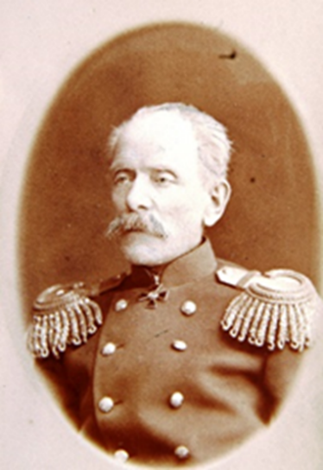
К. Тимирязев».

Алексей Александрович Ловейко (1829-1879) - генерал-майор, полицмейстер Москвы

Двусмысленное семейное положение Тимирязева ещё более осложнилось, когда у Климентия Аркадьевича и Александры Алексеевны родился в 1880 году горячо любимый сын Аркадий. И только 25 апреля 1912 года уже после смерти Э.А. Готвальда Климент Аркадьевич и Александра Алексеевна венчались в часовне храма Воздвижения Честного Животворящего Креста Господня.
Из гостиной посетители попадают в кабинет сына. Аркадий Климентьевич воплотил мечту отца и физиком, поскольку К.А. Тимирязев считал, что грядущий XX век станет веком физики.
На столе — фотография отца в мантии доктора Глазговского университета (1901 год) и любимого учителя — профессора Императорского Московского университета Петра Николаевича Лебедева (1866-1912), друга Климента Аркадьевича с надписью «А.К.Т. на добрую память».
Слева – книги, подаренные отцом сыну с неизменно ласковой надписью. Над столом портрет Л. Ван Бетховена (1770-1827) – одного из самых любимых композиторов семьи Тимирязевых. На стенах – портреты физиков, почитаемых А.К. Тимирязевым, например, большая литография М. Фарадея (1791-1867) и гравюра Г. Гельмгольца (1821-1894).
В шкафах – часть библиотеки А.К. Тимирязева, периодические издания и статьи самого Аркадия Климентьевича. В среднем шкафу находятся книги по электротехнике и словарь братьев Гранат под редакцией К.А. Тимирязева.
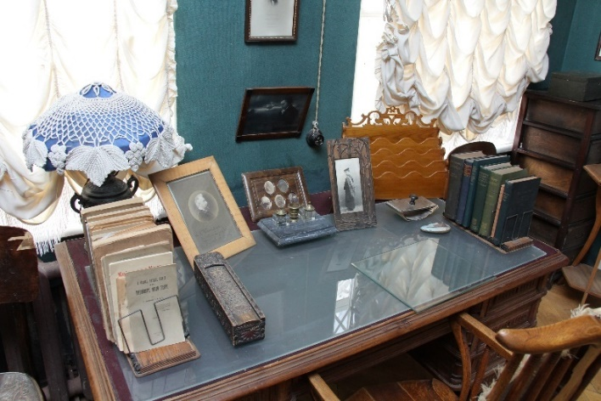

Рабочий стол профессора А.К. Тимирязева

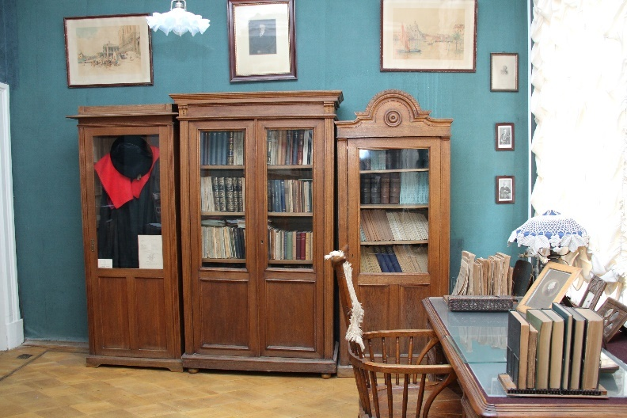

В книжных шкафах хранится
литература
по
истории физики

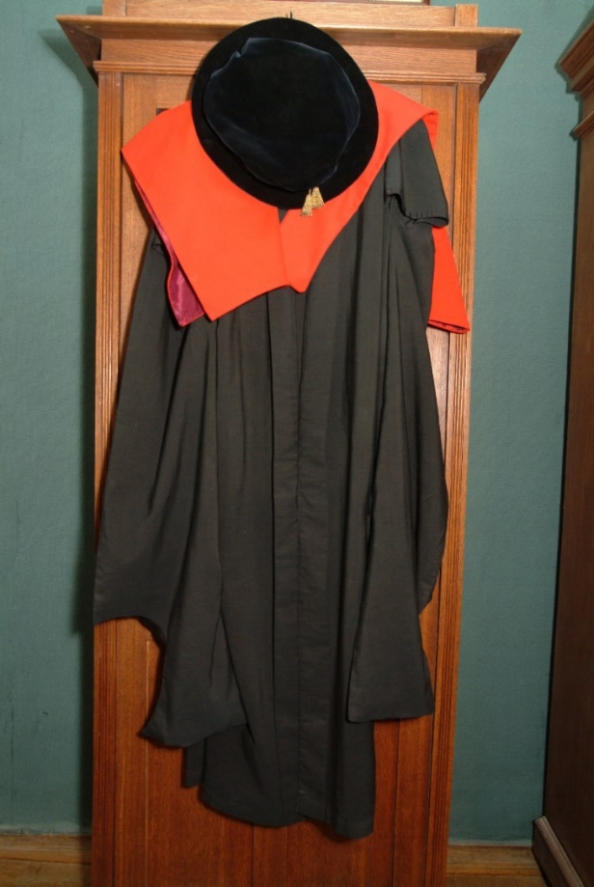

Звание почётного доктора Кембриджского университета
К.А. Тимирязев
был удостоен за выдающиеся научные
заслуги в 1909 году. Мантия
и шапочка почётного
доктора
Кембриджского
университета

В 1909 году в Кембридже состоялось торжественное мероприятие - посвящение выдающихся иностранных учёных в почетные доктора Кембриджского университета. Оно было приурочено к столетнему юбилею Ч. Дарвина и 50-летию выхода в свет книги «Происхождение видов путём естественного отбора». К.А. Тимирязев был удостоен почётного звания профессора Кембриджского университета.
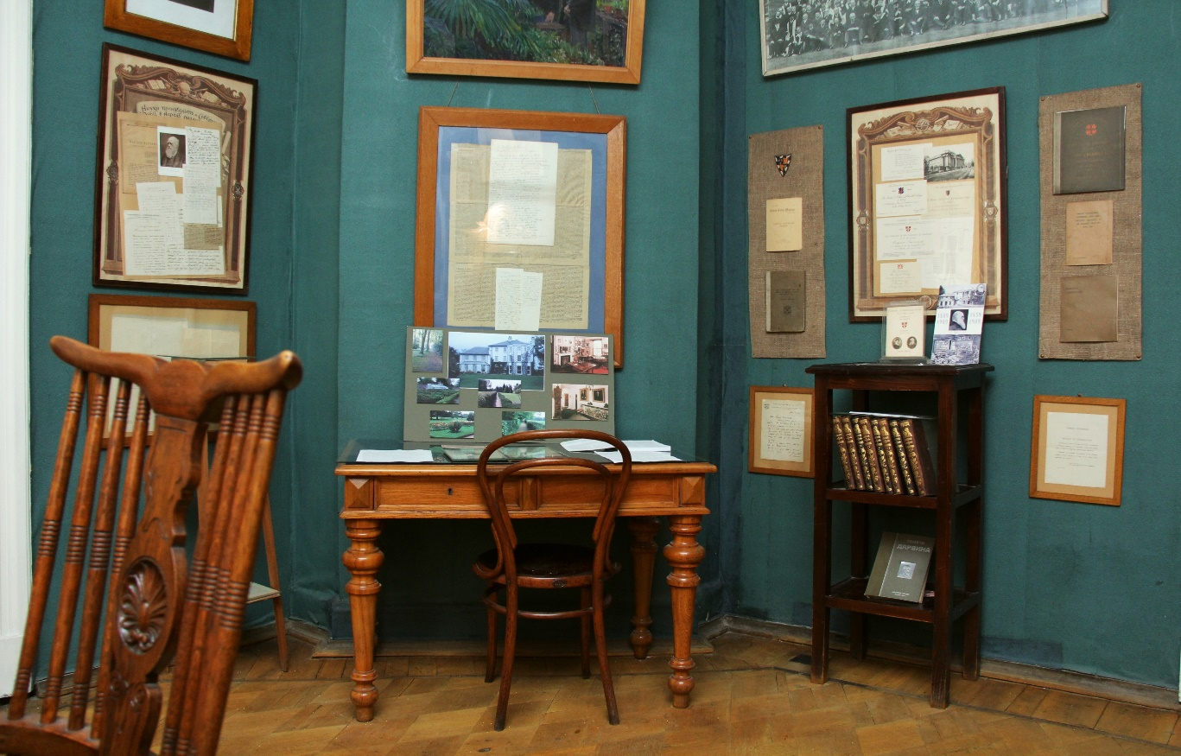
В постоянной экспозиции, посвящённой Ч. Дарвину, представлены книги и документы, посвящённые пропаганде учения великого английского учёного в России К.А. Тимирязевым
В кабинете А.К. Тимирязева, напротив письменного стола, размещена постоянно действующая выставка, посвященная К.А. Тимирязеву и Ч. Дарвину (1809-1882), сделанная в 1959 году сотрудниками музея к 150-летию со дня рождения Дарвина. Здесь же представлены документы о праздновании 100-летнего юбилея со дня рождения Дарвина (1909 год) в России и Англии и 50-летия выхода книги «Происхождение видов».
Посетители могут увидеть материалы, посвящённые встрече двух великих учёных – К.А. Тимирязева и Ч. Дарвина, состоявшейся 25 июля 1877 года в имении Ч. Дарвина Даун в графстве Кент.
К.А. Тимирязев был организатором Дарвиновских торжеств в России в 1909 году. Именно по его было издано собрание сочинений Дарвина в 8 томах, Климент Аркадьевич стал не только главным редактором издания, написав к нему предисловие, но и перевёл первый том.
Советский художник Александр Викторович Моравов (1878-1951) должен был написать большую картину для выставки «Дарвин и Тимирязев», но умер и успел нарисовать только небольшой эскиз «Встреча Дарвина и Тимирязева».
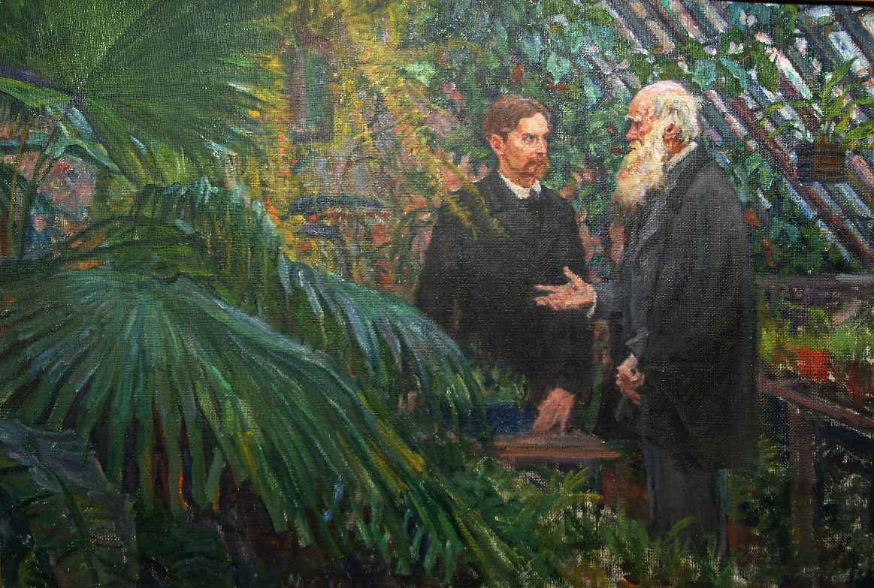

Эскиз к картине «Встреча Дарвина и Тимирязева» художника А.В. Моравова

О своем посещении Ч. Дарвина Тимирязев опубликовал статью «У Дарвина в Дауне» в газете «Русские ведомости». Он писал, что пред ним предстал величавый старик с большой седой бородой, бодрый, а его речь была пересыпала шутками и меткой иронией. Ч. Дарвин показал русскому коллеге свою теплицу, где проводил опыты с насекомоядными растениями, и сказал, что хлорофилл, пожалуй, самое интересное из органических веществ.
Спальня сына одновременно служила и фотолабораторией. Здесь, помимо бытовых вещей, которыми пользовался хозяин спальни, находится архив фотографий, отснятых Климентом Аркадьевичем и сыном.
Тимирязев любил печатать снимки не на бумаге, а на стекле, покрытом светочувствительным слоем (диапозитивы). Печатание на стекле привлекало Климента Аркадьевича дополнительными возможностями усиления художественных достоинств снимка, выявляемых при рассмотрении проходящих сквозь стекло света. Таким образом, по его мнению, фотодокумент не только фиксировал события и явления, но и нёс в себе важную эстетическую ценность.
Художественные вкусы К.А. Тимирязева особенно выразились в пейзажных фотозарисовках видов Северной Италии, Швейцарии и Южной Германии. Не обошел он своим вниманием сдержанную красоту морских видов побережья Финского залива близ курортных местечек Меррекюль и Удриас тогдашней Эстляндской губернии, очевидно близких сердцу урожденному петербуржцу Клименту Аркадьевичу.
Особенно ему удавалось передавать эффекты игры солнечного света и тени на фоне изменчивых облаков или туманной дымки над неподвижными пиками и хребтами заснеженных гор. А при съемках морских видов он решал сложные задачи, стоящие перед каждым истинным художником-пейзажистом: съёмка против света, съемка при солнце, скрытом тучей, когда лучи становятся видимыми на снимке, съемка в пасмурную погоду, когда не заметны тени.
Осваивая технику пейзажной съемки на стеклянных пластинках, Климент Аркадьевич сумел приохотить к этому делу и сына Аркадия. И надо сказать, что Аркадий как фотохудожник мало чем уступал своему отцу.
Интерес Климента Аркадьевича к фотографии объясняется еще и тем, что он считал фотографию самым демократическим искусством, в будущем доступным самым широким массам народа, и свою точку зрения изложил в статьях «Фотография природы и фотография в природе» и «Фотография и чувство природы», опубликованных в специализированных изданиях - журналах «Фотограф» и «Фотографическое обозрение».
Кроме того, К.А. Тимирязев читал публичные лекции, например, «Цвета и краски в природе и фотографии» и «Фотография растения, и фотография в растении».
Помимо научных изысканий К.А. Тимирязев проявил себя в фотографии и как изобретатель. Он сконструировал особый прибор для зажима книг при фотографировании иллюстраций – фотомикрометр, и создал увеличительный аппарат для печати снимков.
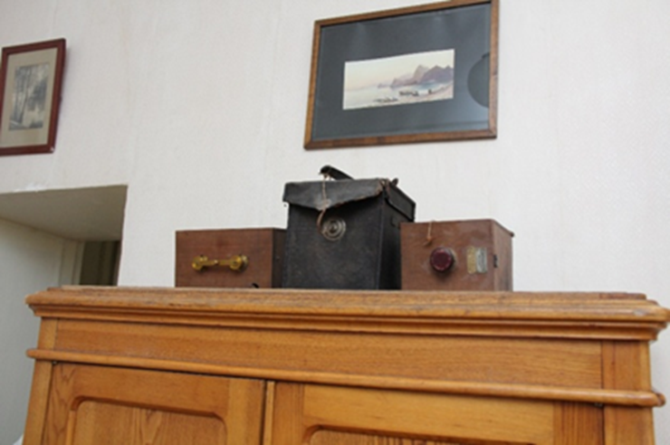
В музее хранятся около 10 фотографических фотоаппаратов
семьи Тимирязевых самых известных
фирм мира того времени,
например, «Кодак»
Отец и сын Тимирязевы достигли высоких результатов в области фотоискусства, о чем свидетельствуют две серебряные медали, полученные ими на Московской фотографической выставке и Всероссийской художественно-промышленной выставке в Нижнем Новгороде.
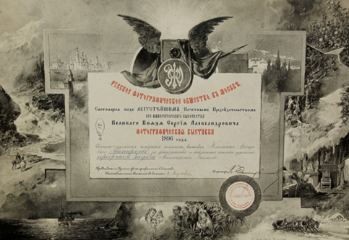

Грамота Московской фотографической выставки о присуждении серебряной медали
А.К. и К.А. Тимирязевым за достижения
в области фотографии

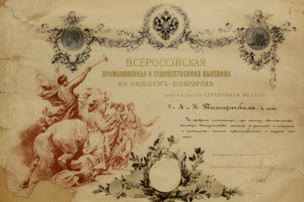
Грамота Всероссийской художественно-промышленной выставки в Нижнем Новгороде о присуждении серебряных медалей А.К. и К.А. Тимирязевым за достижения в области
фотографии
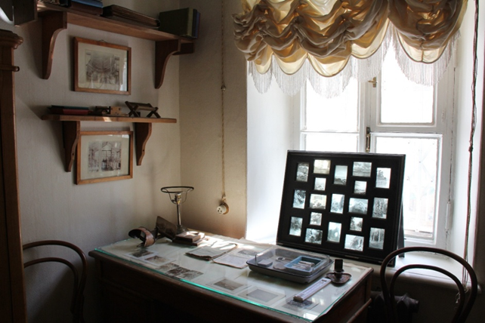

На столе в спальне
Аркадия Климентовича
Находятся реактивы для проявления фотографий

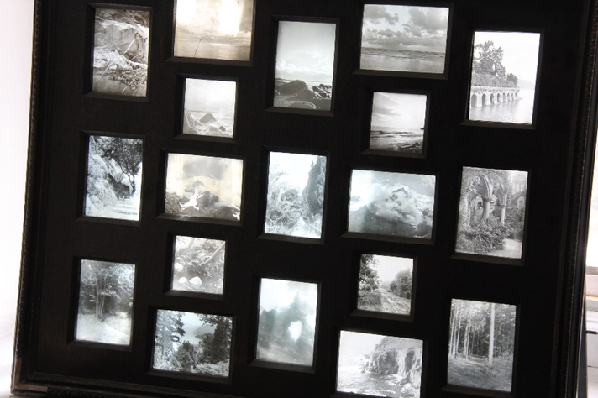
Рамка с 19 фотоэтюдами
на изохромных стеклянных пластинках, представленная Тимирязевыми в 1896 году на выставке в Нижнем Новгороде

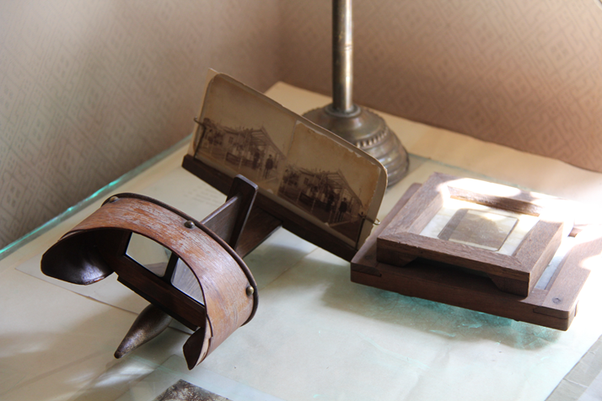

Посетители могут
попробовать
воспользоваться
стереоскопом
1896 года и
полюбоваться
объёмным
изображение

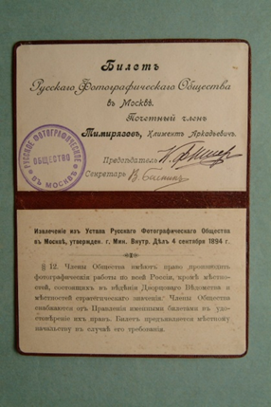

К.А. Тимирязев с 4 сентября 1894 года был членом
«Русского фотографического общества»

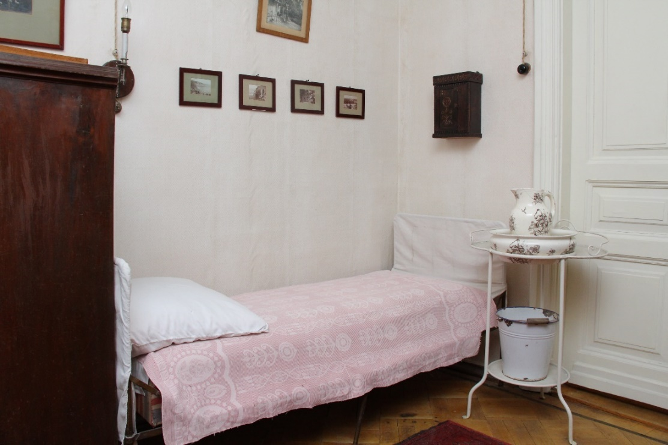

Кровать Аркадия Климентьевича Тимирязева

В спальне Климента Аркадьевича и Александры Алексеевны нет лишних вещей и предметов. Два шкафчика-этажерки под дуб предназначены для белья, в шкафе-тумбе из ореха находятся книги русских и зарубежных писателей.
Рядом туалетный столик, задрапированный синим атласом, с овальным зеркалом и фаянсовыми фигурками мальчиков-амуров, аптечка абрамцевской работы, умывальные приборы супругов, дорожный сундук с вещами хозяев.
В этой комнате в ночь с 27 на 28 апреля 1920 года в 2 часа 35 мин скончался учёный, внесший огромный вклад не только в русскую, но и в мировую науку.
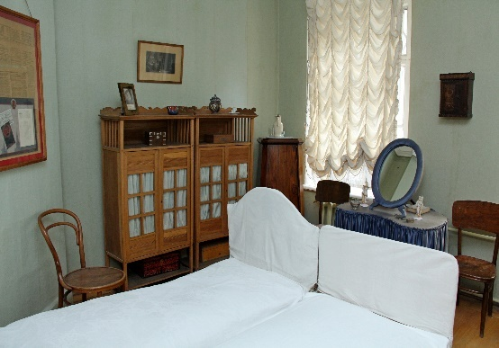

Кровати супругов Климента Аркадьнвича и Александры Алексеевны Тимирязевых

На левом шкафчике этажерки стоит фотопортрет К.А. Тимирязева. Это последний подарок жене с некоей таинственной надписью:
«Подражание Некрасову.
И только труп его увидя,
Как верно мыслил он поймут,
И как любил он, ненавидя».
К. Тимирязев
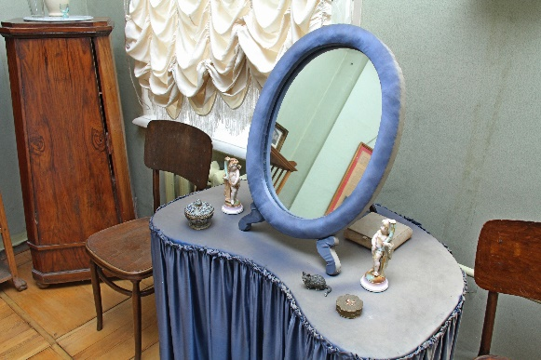

Туалетный столик Александры Алексеевны Тимирязевой
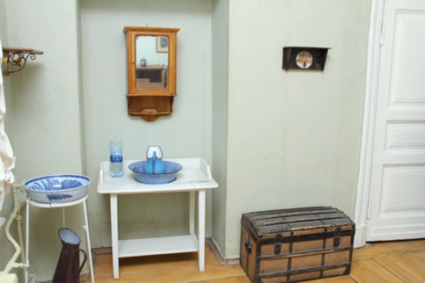

Умывальные принадлежности и сундук Тимирязевых, с которым супруги
путешествовали по
Европе

На прикроватном столике находится копия (подлинник в фондохранилище) членского билета за № 330 1919 года о том, что «предъявитель сего тов. Тимирязев…член Московского Совета Рабочих и Красно-Армейских Депутатов» от Главных Вагонных мастерских депо Московской Курской железной дороги.
Здесь же книга К.А. Тимирязева «Наука и демократия» с посвящением Председателю Совнаркома В.И. Ленину и ответным благодарным письмом Владимира Ильича автору: «Крепко, крепко жму вашу руку и от всей души желаю Вам здоровья, здоровья и здоровья!».
Оно датировано 27 апреля 1920 года, а к нему приложен пригласительный билет № 65 в Дом Печати на закрытый вечер, посвященный 50-летию В.И. Ленину, который должен был состоятся на следующий день, 28 апреля 1920 года.
Но в ночь на 28 апреля 1920 года Климент Аркадьевич Тимирязев скончался.
Из спальни посетители попадают в коридор.
Здесь размещена постоянно действующая выставка «К.А. Тимирязев — сегодня». Центральное место в экспозиции занимают многочисленные издания на языках народов мира его главного труда «Жизнь растения», а также другие его сочинения и публикации о нём самом, вышедшие в свет уже после его смерти.
На соседнем стенде помещаются современные материалы о жизни и деятельности К.А. Тимирязева. Эта коллекция в постоянно пополняется новыми изданиями трудов великого ученого, а также его биографиями.
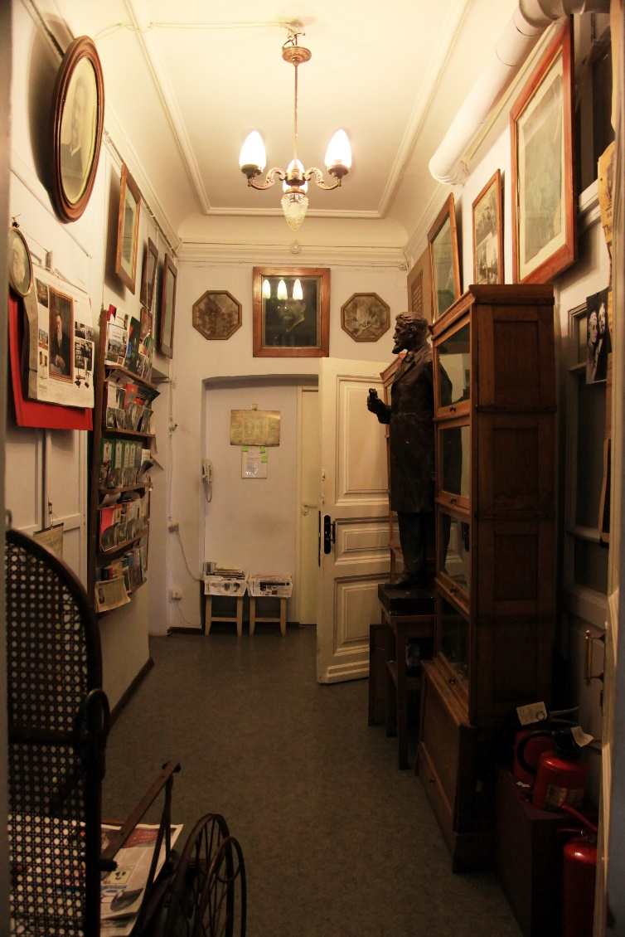

В коридоре размещена
выставка «К.А. Тимирязев –
сегодня»

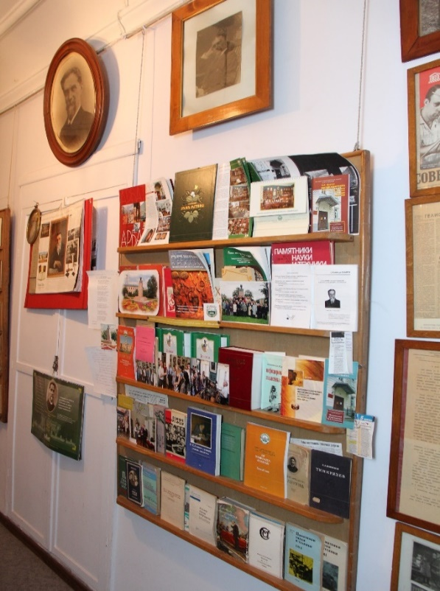
Например, к 140-летию со дня основания академии в издательстве РГАУ-МСХА была переиздана книга «Жизнь растения» в подарочном варианте (повторное переиздание было осуществлено в 2018 году).
К 150-летию со дня основания РГАУ-МСХА имени К.А. Тимирязева в 2020 появилась биография К.А. Тимирязева за авторством Дручека А.А. (директора Мемориального музея-квартиры в 2002-2018) «Климент Аркадьевич Тимирязев: очерки».
Она же была переиздана к 150-летию со дня рождения К.А. Тимирязева в 2018 году, а в 2020 году вышло новое дополненное издание книги.
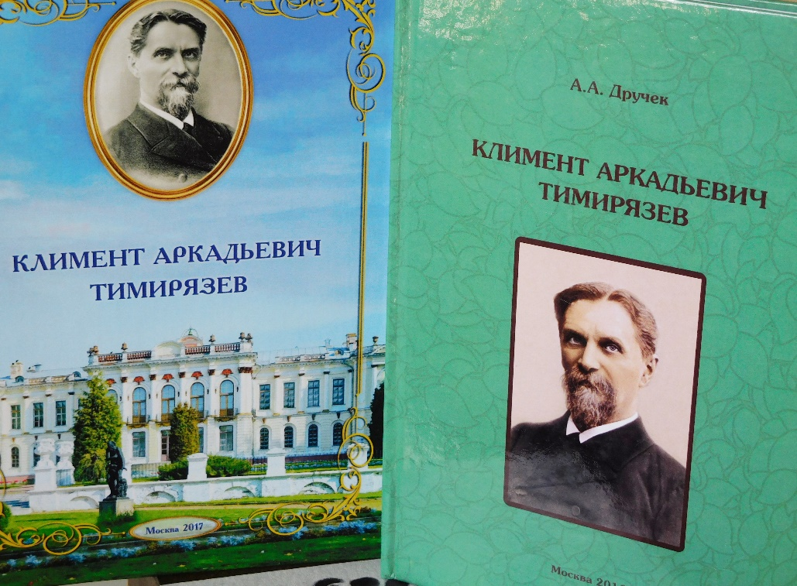

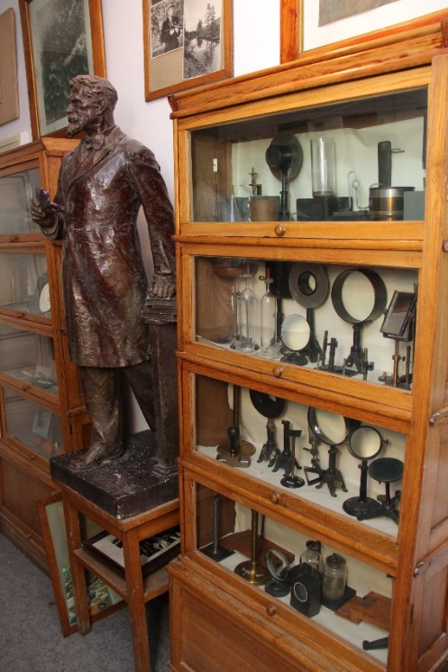

У противоположной стены
коридора находится бронзовая
статуя К.А. Тимирязева, а также коллекция научно-лабораторных
приборов, которыми
пользовался великий естествоиспытатель

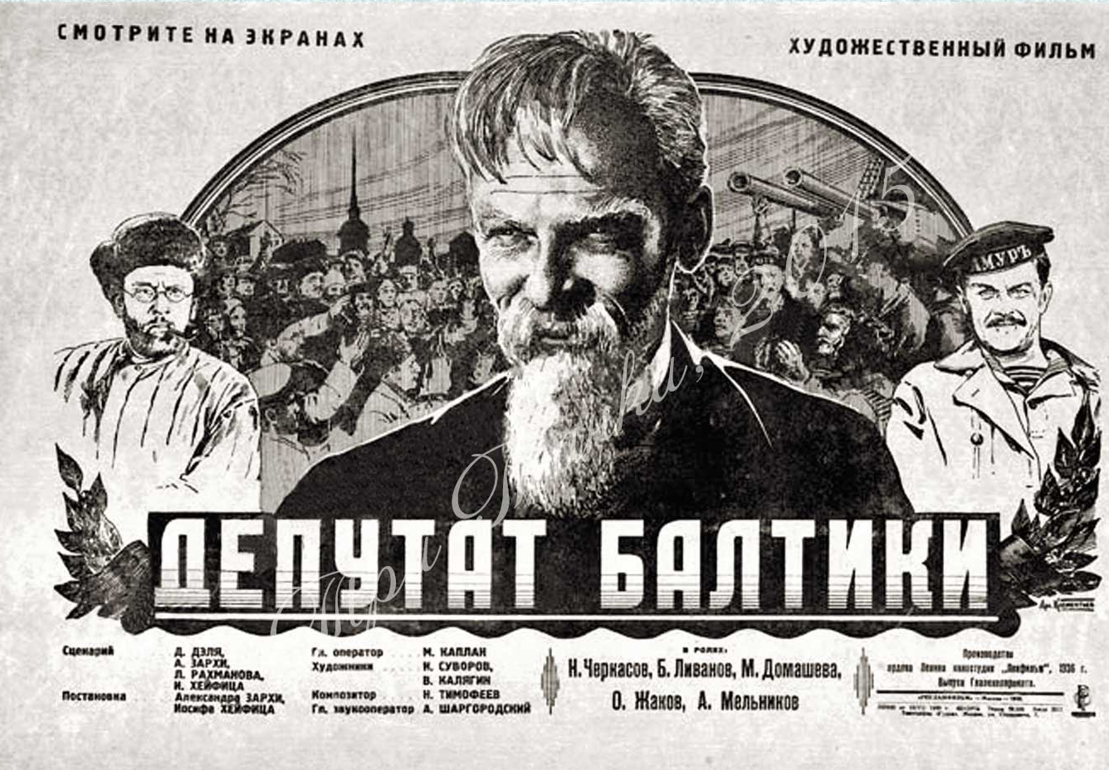

Афиша
фильма
«Депутат
Балтики»

Здесь же висит плакат-афиша фильма «Депутат Балтики», советского полнометражного чёрно-белого художественного фильма, поставленного на киностудии «Ленфильм» в 1936 году режиссёрами А. Зархи и И. Хейфицем. По сюжету фильма главный герой - пожилой профессор Полежаев сумел понять и принять революцию и позже становится «депутатом Балтики» - избирается депутатом от моряков Балтийского флота.
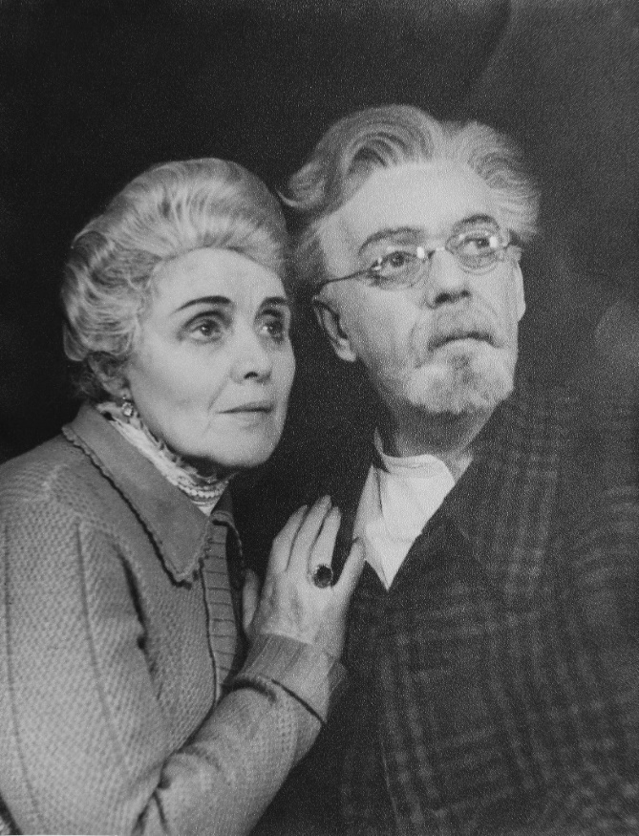
Хотя действие происходит в революционном Петрограде, авторы не скрывают, что прообразом профессора Полежаева стал К. А. Тимирязев: «Посвящаем великому русскому учёному К.А. Тимирязеву. Борцу и мыслителю». Годом позже в 1937 году один из авторов сценария Л. Н. Рахманов написал пьесу «Беспокойная старость», которая была поставлена в более чем 400 театрах СССР.

В музее имеется
афиша этого спектакля,
шедшего во МХАТе имени
М. Горького с 1956 года.
В ролях: О.Н. Андровская
и Ю.Э. Кольцов

Авторы выражают искреннюю благодарность и признательность фотографу и кинооператору Российского государственного аграрного университета -Московской сельскохозяйственной академии имени К.А. Тимирязева Владимиру Викторовичу Росткову за предоставленные фотоматериалы

Наш адрес: г. Москва, Романов переулок, дом 4, строение 2, кв. 29.

ст. метро «Библиотека им. В.И. Ленина, «Боровицкая», «Арбатская», дальнейший маршрут, указан на рисунке.

Контактный телефон: 8(495) 695-80-64

